Prévoir la production photovoltaïque journalière à Tunis : des liens du rapport SolarVision aux séries temporelles
  - Mini-projet Séries Temporelles pour Data Science & IA - TEK-UP - option B (environnement et énergie)
[Noms des membres du groupe]
12 octobre 2026
Sommaire

Résumé
Ce projet part du rapport SolarVision, qui estimait la production solaire d’une toiture à Tunis avec une irradiation supposée de 1 800 kWh/m²/an « à remplacer par la valeur PVGIS ». Le lien PVGIS de ce rapport a été interrogé pour 9 villes (Paris, Lyon, Marseille, Tunis, Sfax, Tozeur, Madrid, Séville, Barcelone) sur 2005-2023, puis complété par trois sources de variables exogènes (Open-Meteo/ERA5, NASA POWER) et par les productions nationales mesurées en France et en Espagne. On obtient 14 jeux de données, dont 6 par pays et par thème (photovoltaïque, éclairement), et 58 variables par jour et par ville. La série étudiée est la production journalière d’une installation de 1 kWc à Tunis (6 939 jours). Quatorze modèles sont comparés sur 688 prévisions glissantes à 7 jours.
Quatre résultats ressortent.
- Le chiffre du rapport SolarVision était juste pour le plan horizontal, pas pour des modules inclinés : PVGIS donne 1 815 kWh/m²/an à l’horizontale, mais 2 045 sur le plan optimal à 33°, soit 31 700 kWh/an pour 100 m² au lieu de 28 800.
- Sans prévision météo, rien ne bat durablement la normale saisonnière. Une fois le cycle annuel retiré, la série se comporte comme un AR(1) de coefficient 0,26. Le meilleur modèle (un LSTM entraîné sur les 9 villes) a un RMSE de 1,078 kWh/kWc contre 1,100 pour la climatologie ; l’écart est significatif à un jour, pas à sept jours.
- Connaître la météo à venir réduit l’erreur d’un tiers (SARIMAX météo : 0,725 ; LSTM ex post : 0,699), une borne optimiste puisque la météo observée remplace une prévision.
- La variance des erreurs suit les saisons. Un GARCH(1,1) l’interprète à tort comme une volatilité de persistance infinie (alpha + beta = 1,000) ; une variance saisonnière suivie d’un GARCH(1,1) passe tous les diagnostics et rend les intervalles fiables en hiver comme en été.
La cointégration ne s’applique pas aux séries de Tunis, stationnaires ; testée sur un cas réellement non stationnaire (production nationale française et espagnole), elle est rejetée. Le socle classique est codé en R et en Python, avec des RMSE identiques à 0,15 % près. Une application web (prévision avec saisie des derniers relevés, LSTM et ARIMA) et un assistant RAG complètent l’étude.

1. Introduction
Thématique et série retenues. Nous avons choisi l’option B et la production photovoltaïque journalière de Tunis, parce que le rapport SolarVision que nous avions rédigé en vision par ordinateur s’arrêtait à un ordre de grandeur annuel, et que le lien PVGIS qu’il citait donnait accès à 19 ans de séries horaires : passer de cet ordre de grandeur à une prévision est un vrai problème de séries temporelles.
Enjeu. Un exploitant de toitures solaires a besoin de prévoir la production des jours suivants pour planifier le nettoyage et la maintenance, piloter une batterie ou s’engager auprès du réseau. Un architecte (l’utilisateur visé par SolarVision) a besoin d’un productible fiable pour dimensionner l’installation.
Question de modélisation. Peut-on prévoir à 7 jours la production journalière d’une installation photovoltaïque à Tunis, et que gagne-t-on à connaître la météo à venir ? Les huit autres villes servent de comparaison et d’apprentissage supplémentaire.
Démarche. Chaque choix (transformation, différenciation, ordres, variables, architecture) est justifié par un diagnostic. Les modèles sont comparés sur le même échantillon de test, avec les mêmes métriques et deux références naïves, et les écarts sont testés. Les résultats négatifs sont rapportés au même titre que les autres.

2. Données et préparation

2.1 Des liens du rapport SolarVision aux données
Le script python/collecte_donnees.py lit les 21 hyperliens distincts du PDF du rapport, les classe et visite chacun d’eux (résultat archivé dans sources/liens_rapport_solarvision.json). Un seul donne accès à des séries temporelles : PVGIS (Commission européenne, JRC). Les 14 articles (arXiv, Nature, NeurIPS, PMC) ont fourni leur résumé au corpus de l’assistant ; les 5 jeux d’images aériennes (Inria, figshare, WHU, SpaceNet) ont seulement été décrits.
Sources de données.
Source | Contenu utilisé | Fréquence
PVGIS 5.3 (lien du rapport) | puissance d’1 kWc, éclairement incliné et horizontal, hauteur du soleil, température, vent | horaire
Open-Meteo (réanalyse ERA5) | nébulosité, ensoleillement, pluie, humidité, point de rosée, pression, rafales, ET0, rayonnement ERA5 | journalière
NASA POWER (MERRA-2, CERES) | rayonnement par ciel clair, indice de clarté, aérosols, UV, albédo, rayonnement photosynthétique | journalière
RTE éCO2mix, REE | production solaire nationale mesurée en France et en Espagne | 30 min et journalière
Période : 2005-2023 (couverture de la base satellitaire PVGIS-SARAH3), soit 6 939 jours par ville ; 2012-2026 pour RTE, 2014-2026 pour REE. Installation simulée : 1 kWc de modules au silicium cristallin, plein sud, à la pente optimale de chaque site (33° pour les trois villes tunisiennes, 35 à 39° ailleurs), avec 14 % de pertes système.

2.2 Jeux de données et variables
Les 14 jeux de données construits (data/datasets/).
Fichier | Thème | Pays | Lignes | Colonnes | Période
fr_photovoltaique_journalier.csv | photovoltaïque | France | 20 817 | 43 | 2005-01 à 2023-12
fr_eclairement_journalier.csv | éclairement | France | 20 817 | 44 | 2005-01 à 2023-12
tn_photovoltaique_journalier.csv | photovoltaïque | Tunisie | 20 817 | 43 | 2005-01 à 2023-12
tn_eclairement_journalier.csv | éclairement | Tunisie | 20 817 | 44 | 2005-01 à 2023-12
es_photovoltaique_journalier.csv | photovoltaïque | Espagne | 20 817 | 43 | 2005-01 à 2023-12
es_eclairement_journalier.csv | éclairement | Espagne | 20 817 | 44 | 2005-01 à 2023-12
panel_9_villes_journalier.csv | photovoltaïque et éclairement | France, Tunisie, Espagne | 62 451 | 65 | 2005-01 à 2023-12
mensuel_9_villes.csv | photovoltaïque et éclairement | France, Tunisie, Espagne | 2 052 | 47 | 2005-01 à 2023-12
climatologie_9_villes.csv | photovoltaïque et éclairement | France, Tunisie, Espagne | 3 294 | 39 | -
horaire_9_villes_2023.csv.gz | photovoltaïque et éclairement | France, Tunisie, Espagne | 78 840 | 48 | 2023-01 à 2023-12
tmy_9_villes.csv | éclairement | France, Tunisie, Espagne | 78 840 | 36 | 2023-01 à 2023-12
pvgis_orientations_9_villes.csv | photovoltaïque | France, Tunisie, Espagne | 2 916 | 29 | -
fr_solaire_national_rte_journalier.csv | photovoltaïque (mesuré) | France | 5 357 | 39 | 2012-01 à 2026-08
es_fotovoltaica_ree_journalier.csv | photovoltaïque (mesuré) | Espagne | 4 666 | 37 | 2014-01 à 2026-10
Les variables journalières (58 par ville, 64 colonnes dans le panel) se regroupent en sept familles : production (énergie, pic, heures de production, ratio de performance) ; éclairement énergétique (global, direct, diffus, sur le plan des modules et à l’horizontale) ; éclairage naturel, calculé à partir des composantes horizontales (éclairement lumineux maximal en klux, heures au-dessus de 10 000 lux, dose lumineuse, heures où un éclairage artificiel est nécessaire) ; météo ERA5 ; aérosols, clarté et UV de NASA POWER ; grandeurs astronomiques connues à l’avance (rayonnement extraterrestre, durée du jour, hauteur du soleil à midi) ; retards (veille, moyenne et écart-type des 7 derniers jours). Le dictionnaire complet est dans data/LISEZMOI_donnees.md.
Transformations du fournisseur. Le rayonnement PVGIS est estimé par satellite (SARAH3, EUMETSAT) et non mesuré au sol ; la température et le vent viennent de la réanalyse ERA5 ; la puissance est simulée par le modèle de Huld et al. (2011), qui tient compte de la température des modules et des effets spectraux. L’horodatage est en temps universel : à ces longitudes, aucune heure de soleil n’est coupée par minuit UTC, les sommes journalières sont donc exactes.
Contrôle qualité. Deux contrôles de cohérence ont révélé 11 à 13 jours par ville où PVGIS renvoie un rayonnement nul alors que le soleil est levé : la hauteur du soleil fournie par PVGIS y est inférieure de plus de 5° à la hauteur astronomique (contre moins de 3° les jours normaux), ou l’irradiation PVGIS vaut moins du quart de celles de NASA POWER et d’ERA5. Ce sont des trous de la base satellitaire, traités en section 3.5.
Objet série temporelle et découpage. DatetimeIndex de fréquence journalière en Python, objet ts de fréquence 365,25 en R. Découpage chronologique : 6 245 jours d’apprentissage (1er janvier 2005 au 5 février 2022) et 694 jours de test (6 février 2022 au 31 décembre 2023), soit près de deux années complètes.

2.3 Ce que PVGIS change au rapport SolarVision
Synthèse PVGIS (outil PVcalc et moyennes 2005-2023 ; 100 m² = 20 kWc pour des modules de rendement 20 %).
Ville | Pente optimale | Irradiation horizontale (kWh/m²/an) | Irradiation sur le plan (kWh/m²/an) | Productible (kWh/kWc/an) | 100 m² (kWh/an)
Paris | 38° | 1 211 | 1 415 | 1 131 | 22 619
Lyon | 37° | 1 392 | 1 632 | 1 289 | 25 787
Marseille | 39° | 1 692 | 2 033 | 1 627 | 32 547
Tunis | 33° | 1 815 | 2 045 | 1 585 | 31 694
Sfax | 33° | 1 925 | 2 177 | 1 700 | 34 000
Tozeur | 33° | 2 063 | 2 342 | 1 785 | 35 708
Madrid | 37° | 1 783 | 2 094 | 1 620 | 32 406
Séville | 35° | 1 907 | 2 201 | 1 672 | 33 435
Barcelone | 38° | 1 665 | 1 976 | 1 571 | 31 423
Le rapport SolarVision supposait G = 1 800 kWh/m²/an, un rendement de 20 % et un ratio de performance de 0,8, soit 28 800 kWh/an pour 100 m² et 156 m² pour couvrir 45 000 kWh/an. PVGIS confirme l’irradiation horizontale (1 815), mais des modules inclinés à 33° reçoivent 13 % de plus ; avec les pertes calculées par PVGIS (22,5 %, soit un ratio de performance de 0,78), on obtient 31 694 kWh/an et 142 m² au lieu de 156. L’erreur du rapport ne venait pas du chiffre, mais du plan auquel il s’appliquait.

3. Analyse exploratoire

3.1 Visualisation
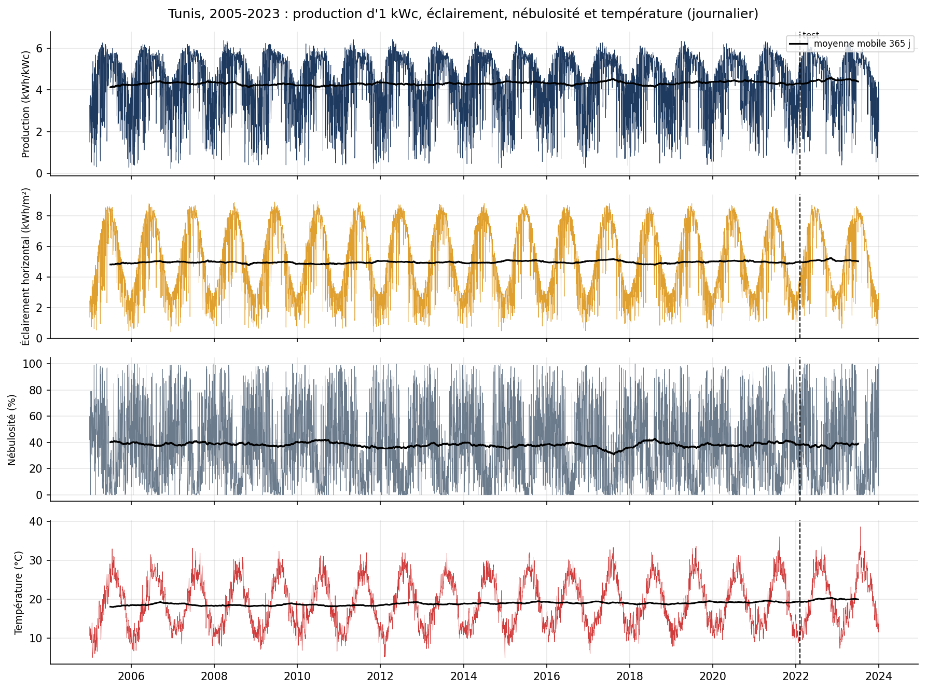
Production d’1 kWc, éclairement horizontal, nébulosité et température à Tunis, 2005-2023
- Saisonnalité annuelle marquée mais modérée : de 3,06 kWh/kWc par jour en décembre à 5,43 en juillet (rapport 1,8, contre environ 3 à Paris).
- Variance inverse du niveau : écart-type journalier de 1,25 à 1,53 de décembre à avril, de 0,41 en juillet. L’été tunisien est presque toujours clair ; l’hiver et le printemps alternent ciel clair et perturbations.
- Pas de tendance : production annuelle de 1 508 à 1 635 kWh/kWc, écart-type d’une année à l’autre de 37 kWh/kWc (2,3 %). La température, elle, monte (section 3.6).
- Asymétrie à gauche (skewness -0,82) : la production est bornée par le ciel clair ; 2,1 % des jours sont sous 1 kWh/kWc.
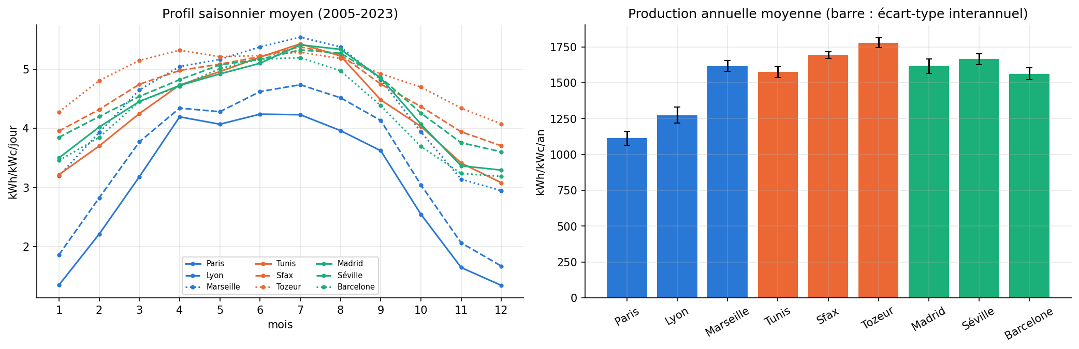
Profil saisonnier et production annuelle des 9 villes
Le gradient nord-sud est surtout hivernal : en décembre, Paris produit 1,35 kWh/kWc par jour contre environ 4,1 à Tozeur, alors qu’en juillet les neuf villes sont entre 4,2 et 5,5. Tunis, côtière, est plus nuageuse en hiver que le sud tunisien et se place au niveau de Madrid et de Marseille.
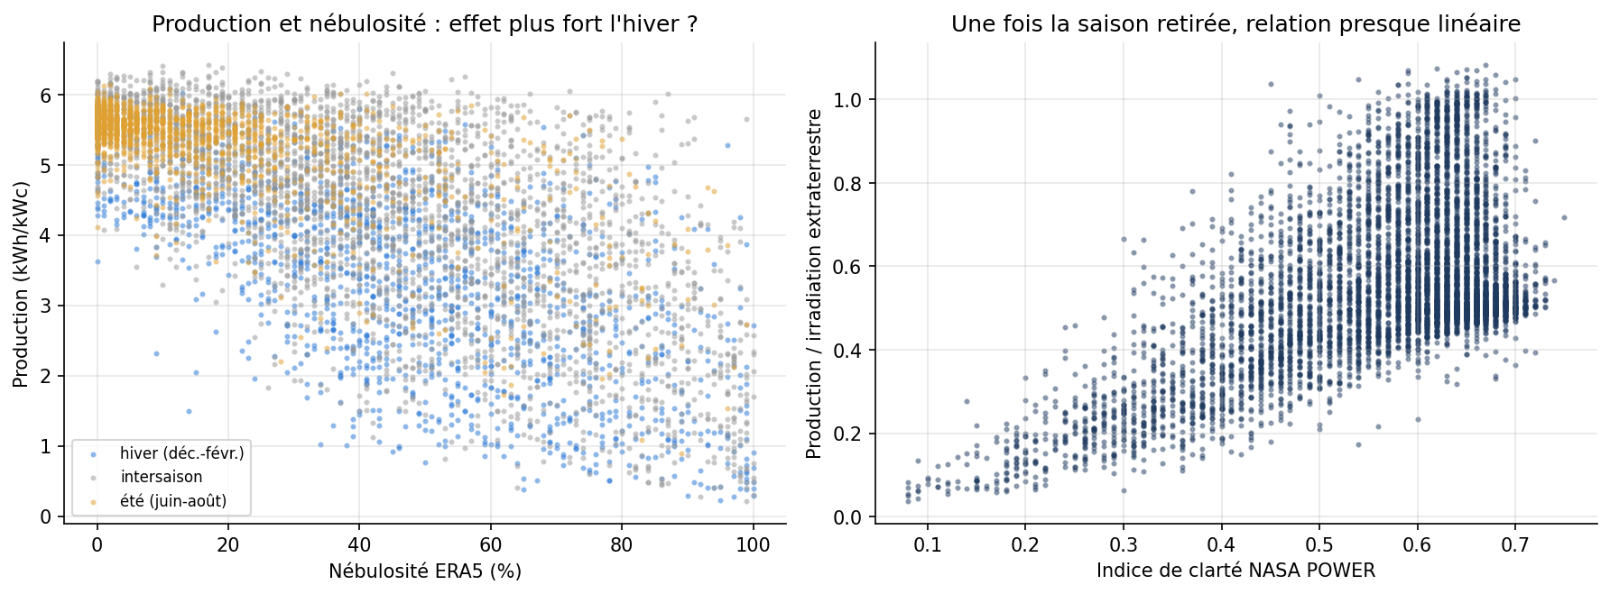
Production et nébulosité ; production normalisée et indice de clarté
La corrélation avec la nébulosité vaut -0,69 (de -0,61 en hiver à -0,67 en été), avec une forte dispersion à nébulosité égale. Divisée par le rayonnement extraterrestre, la production suit presque linéairement l’indice de clarté (r = 0,57).

3.2 Transformation
L’écart-type mensuel diminue quand le niveau augmente (pente -0,24 ; r = -0,57 ; p = 4e-19), à l’inverse de la situation qui justifie un logarithme ; le logarithme aggraverait l’asymétrie (de -0,82 à -1,99). La série est modélisée en niveau, et l’hétéroscédasticité saisonnière est traitée par un modèle de variance (section 4.3).

3.3 ACF et PACF
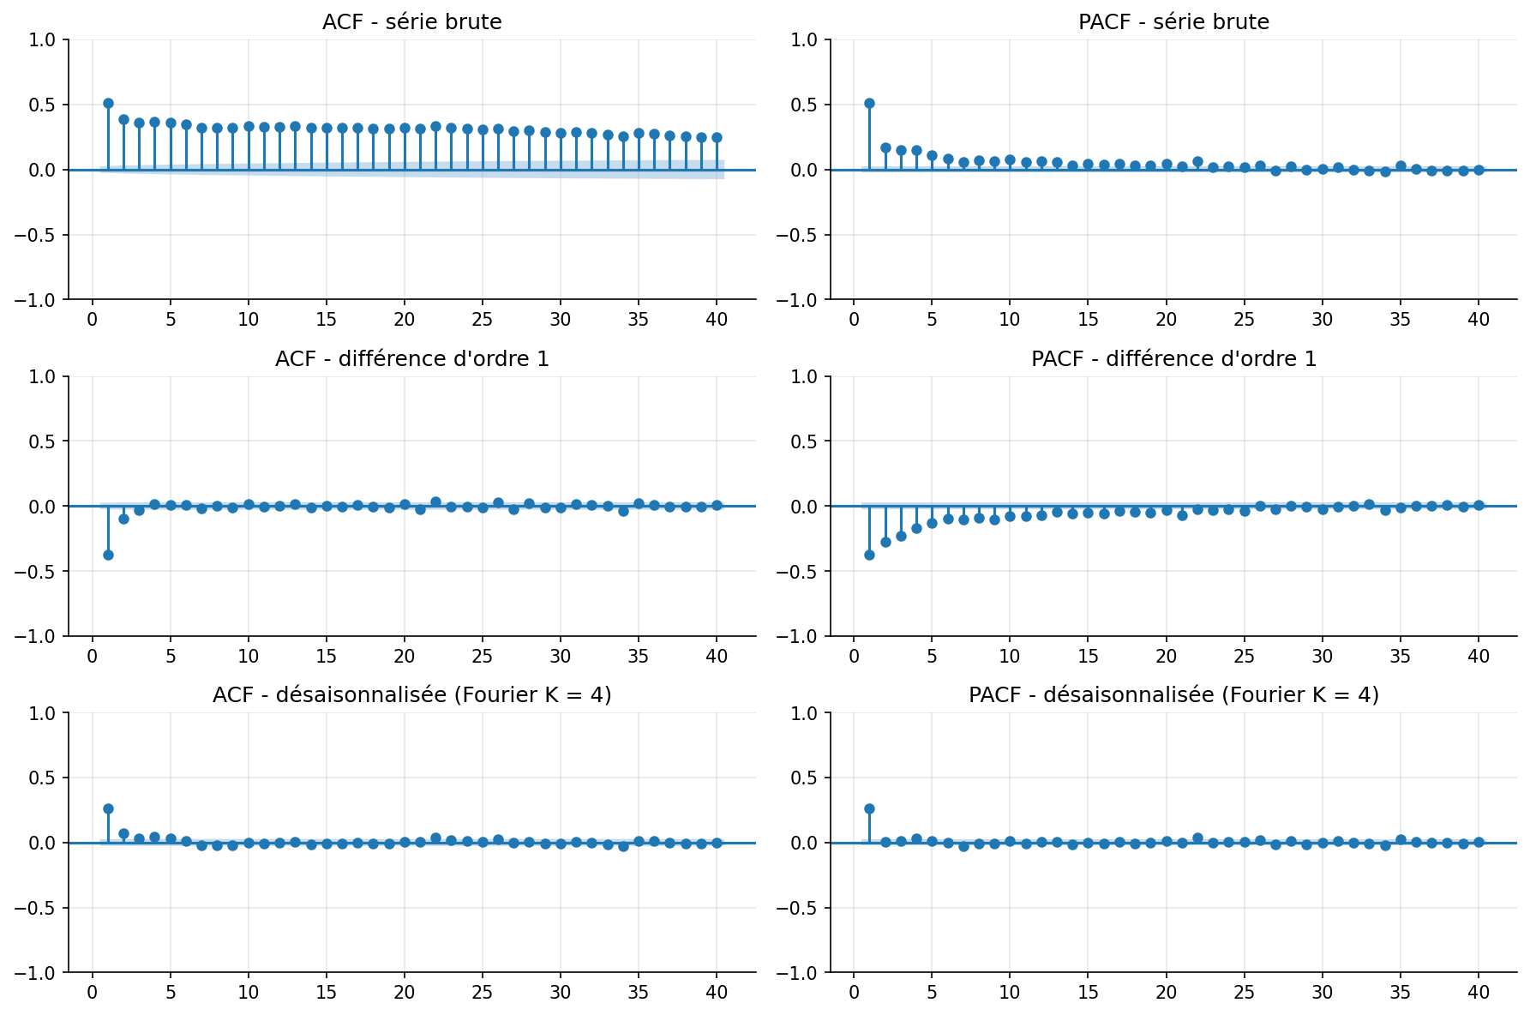
ACF et PACF de la série brute, différenciée et désaisonnalisée
- Série brute : ACF de 0,51 au retard 1, encore 0,28 au retard 30, -0,31 à 182 jours et +0,33 à 365 jours : cette persistance apparente est celle du cycle annuel.
- Différence d’ordre 1 : ACF de -0,37 au retard 1, signature d’une sur-différenciation.
- Série désaisonnalisée (Fourier, 34 % de la variance) : ACF de 0,26 au retard 1 puis négligeable, PACF coupée après le retard 1 : un AR(1). La météo d’un jour renseigne peu sur celle du lendemain, presque plus sur celle du surlendemain.
- Ordres candidats : d = 0, p de 1 à 3, q de 0 à 2, K = 2 à 4 harmoniques. Pas de saisonnalité hebdomadaire.

3.4 Décomposition
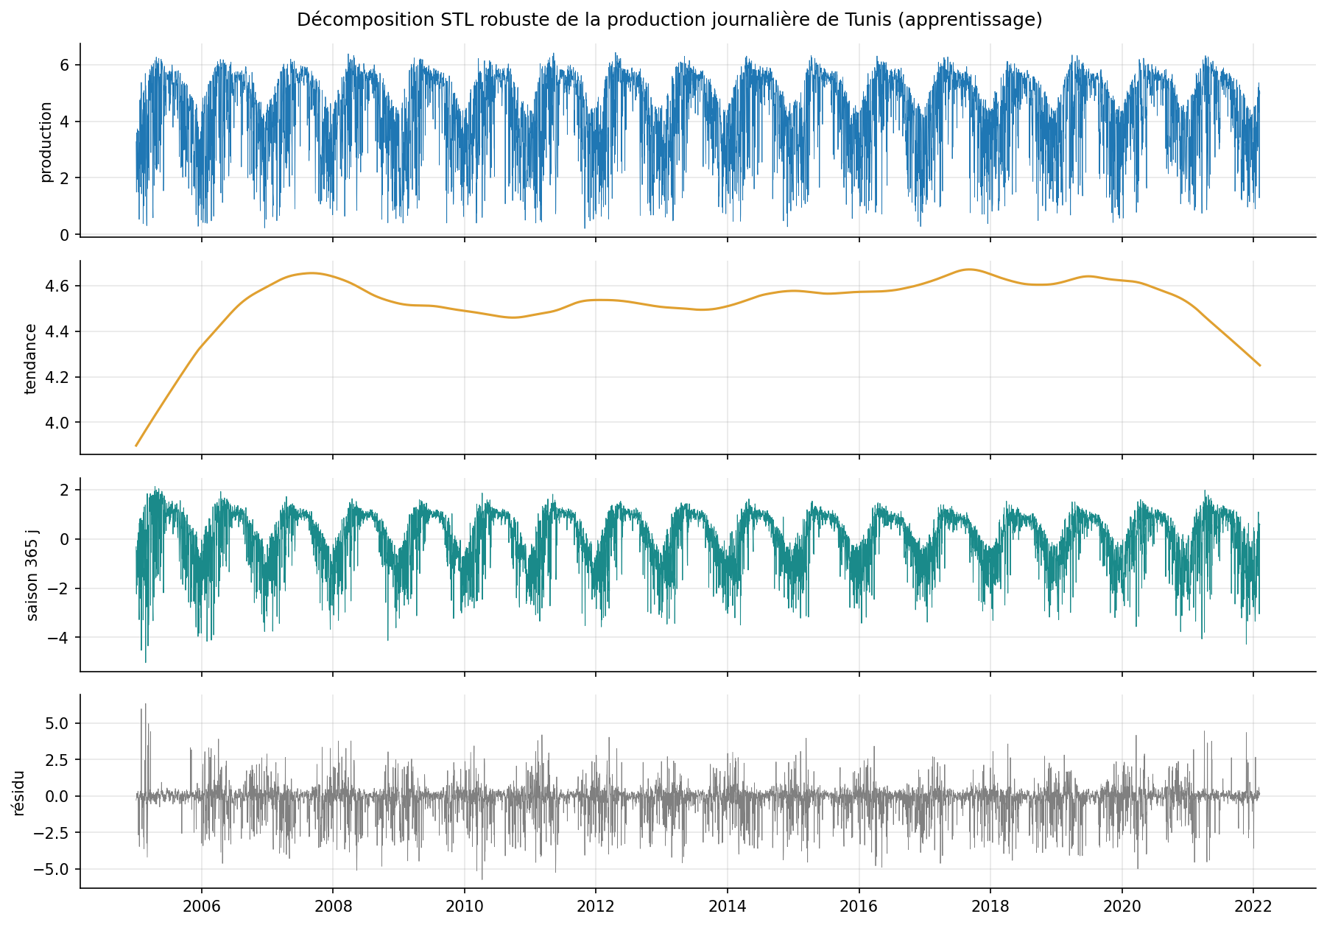
Décomposition STL robuste (période 365 jours)
- Saison : 65 % de la variance, très régulière.
- Tendance : moins de 1 % de la variance ; +9,5 Wh/kWc par jour et par an (+0,2 % par an), trop faible pour être distinguée d’une dérive de la série satellitaire.
- Résidu : 60 % de la variance (parts non additives, composantes corrélées) ; écart-type de 1,40 kWh/kWc en mars contre 0,37 en juillet ; asymétrique (-0,90).

3.5 Valeurs aberrantes
Deux familles sont distinguées.
- Erreurs de données, corrigées. 13 jours à Tunis où PVGIS donnait 0 à 1,5 kWh/kWc alors que NASA POWER et ERA5 voyaient une journée ordinaire (2,2 à 7,2 kWh/m²) : trous de la base SARAH3 (dix journées entièrement nulles, trois en partie). Ils sont imputés (énergie NASA du jour multipliée par le rapport PVGIS/NASA des 31 jours voisins) et signalés (jour_impute_pvgis). Les garder aurait créé de faux records de volatilité.
- Valeurs extrêmes vraies, conservées. La règle de l’IQR globale signale 17,5 % des jours, surtout l’hiver, parce que la dispersion y est plus forte : elle est inadaptée. Un boxplot glissant (quartiles sur 61 jours) signale 803 jours (12,9 %), dont 595 bas. La moitié des jours bas s’expliquent par une pluie d’au moins 5 mm, un ciel couvert à plus de 80 % ou un épisode de poussières (épaisseur optique d’au moins 0,8) ; les 8 plus bas cumulent ciel couvert et pluie ou poussières.
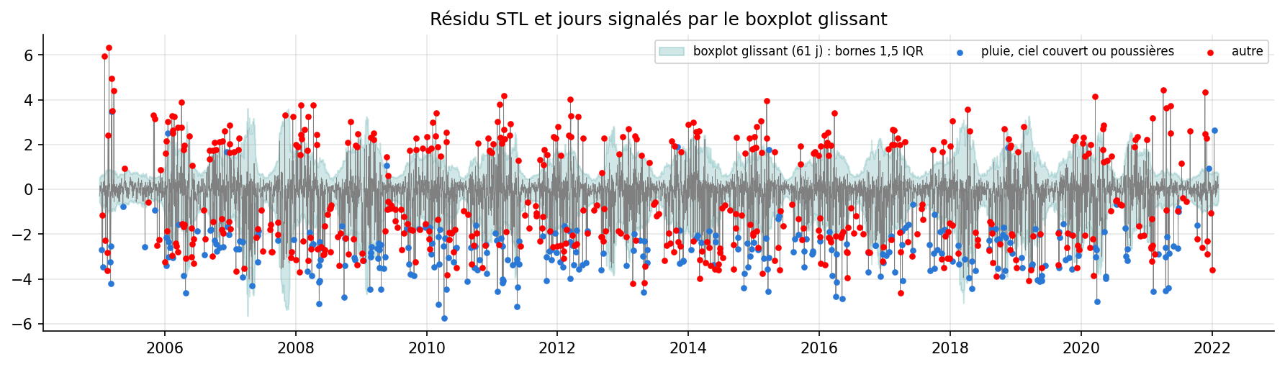
Résidu STL et jours signalés par le boxplot glissant
Traitement : aucune suppression ni indicatrice pour les valeurs vraies, imprévisibles ex ante ; elles sont expliquées par la météo dans les modèles ex post, et leur concentration en saison humide est modélisée par la variance conditionnelle.

3.6 Stationnarité
Tests de stationnarité (ADF : H0 = racine unitaire ; KPSS : H0 = stationnarité).
Série (apprentissage) | ADF | p ADF | KPSS | p KPSS | Conclusion à 5 %
production | -5,84 | < 0,001 | 0,027 | > 0,10 | stationnaire
production - diff. ordre 1 | -24,06 | < 0,001 | 0,013 | > 0,10 | stationnaire
production - désaisonnalisée (Fourier) | -34,77 | < 0,001 | 0,392 | 0,081 | stationnaire
nébulosité | -7,41 | < 0,001 | 0,042 | > 0,10 | stationnaire
nébulosité - diff. ordre 1 | -24,44 | < 0,001 | 0,030 | > 0,10 | stationnaire
nébulosité - désaisonnalisée (Fourier) | -28,70 | < 0,001 | 0,181 | > 0,10 | stationnaire
température | -5,50 | < 0,001 | 0,062 | > 0,10 | stationnaire
température - diff. ordre 1 | -11,77 | < 0,001 | 0,015 | > 0,10 | stationnaire
température - désaisonnalisée (Fourier) | -20,82 | < 0,001 | 1,934 | < 0,01 | désaccord (saisonnalité ou rupture ?)
production désaisonnalisée, avec tendance | -34,83 | < 0,001 | 0,031 | > 0,10 | stationnaire
température désaisonnalisée, avec tendance | -23,99 | < 0,001 | 0,041 | > 0,10 | stationnaire
- En niveau, les deux tests s’accordent : l’ADF rejette la racine unitaire et le KPSS ne rejette pas la stationnarité pour la production, la nébulosité et la température.
- Température désaisonnalisée : stationnaire autour d’une tendance de +0,59 °C par décennie (le KPSS rejette autour d’une constante, pas autour d’une tendance), un réchauffement compatible avec celui observé en Méditerranée.
- Ordre de différenciation retenu : d = 0 et D = 0, le cycle annuel étant déterministe et représenté par des termes de Fourier.

3.7 Choix des variables
Plus de 50 variables candidates ont été classées par trois critères calculés sur l’apprentissage : corrélation de Spearman, information mutuelle et importance par permutation d’un gradient boosting.
Huit premières variables selon le rang moyen (Spearman, information mutuelle, permutation).
Rang | Ex ante (lendemain) | Permutation | Ex post (jour même) | Permutation
1 | ensoleillement_h_veille | 0,047 | nebulosite_nasa_pct | 0,924
2 | irr_extraterrestre_kwh_m2 | 0,080 | ghi_ciel_clair_kwh_m2 | 0,122
3 | ghi_ciel_clair_kwh_m2_veille | 0,022 | irr_extraterrestre_kwh_m2 | 0,131
4 | par_kwh_m2_veille | 0,011 | nebulosite_pct | 0,010
5 | ghi_era5_kwh_m2_veille | 0,012 | amplitude_thermique_c | 0,130
6 | indice_uv_veille | 0,011 | duree_jour_astro_h | 0,009
7 | jds_cos | 0,010 | t2m_max_c | 0,017
8 | ghi_nasa_kwh_m2_veille | -0,003 | jds_cos | 0,001
- Ex ante, la production du lendemain est peu prévisible : 33 variables n’expliquent que 40 % de la variance. Les plus utiles sont la nébulosité satellite de la veille, le rayonnement extraterrestre et l’ensoleillement de la veille ; les trois sources d’irradiation sont redondantes.
- Ex post, la météo du jour explique 79 % de la variance, la nébulosité satellite NASA dominant de loin.
- Choix. Les modèles ex post ne reçoivent que ce qu’une prévision météo fournit : nébulosité ERA5, pluie, humidité, amplitude thermique, aérosols, et l’interaction nébulosité x potentiel solaire. La nébulosité NASA, observation satellite non disponible en prévision, et l’irradiation PVGIS, dont la production est calculée, sont exclues. VIF des variables retenues : au plus 6.

4. Modélisation classique

4.1 ARIMA à termes de Fourier et SARIMA mensuel
Pourquoi pas un SARIMA journalier de période 365 ? Il demanderait un état de plus de 365 dimensions estimé sur 17 cycles. On suit la recommandation de Hyndman et Athanasopoulos (régression harmonique dynamique) : un ARIMA dont le cycle annuel est porté par des termes de Fourier. Le SARIMA au sens strict est estimé sur la série mensuelle.
Identification. La grille (p de 1 à 3, q de 0 à 2, K de 2 à 4) retient ARIMA(1,0,0) + Fourier K = 2 au BIC (18 977,6). pmdarima.auto_arima et auto.arima en R, avec les mêmes termes de Fourier, retiennent exactement le même modèle, et les tests de différenciation donnent tous d = 0 : identification manuelle et automatique convergent. AR(1) = 0,263 ; écart-type de l’erreur à un jour : 1,10 kWh/kWc.
SARIMAX météo (ex post). L’écart-type de l’erreur tombe à 0,767 kWh/kWc (-30 %). Les coefficients ont un sens physique : -0,26 kWh/kWc pour 10 points de nébulosité, un peu moins en été ; -0,063 par mm de pluie ; -0,96 par unité d’épaisseur optique des aérosols (un épisode de poussières sahariennes à 1,0 coûte environ 20 % d’une journée moyenne) ; +0,093 par degré d’amplitude thermique. L’AR(1) tombe à 0,11 : la persistance de la production venait de celle de la météo.
Diagnostic des résidus (p de l’ARCH-LM inférieure à 0,001 pour les trois modèles).
Modèle | p LB(10) | p LB(30) | max abs(ACF) | p JB | Asymétrie | Kurtosis | ARCH-LM(7)
ARIMA-Fourier manuel | 0,092 | 0,251 | 0,035 | < 0,001 | -0,94 | 3,71 | 235,0
ARIMA-Fourier auto | 0,092 | 0,251 | 0,035 | < 0,001 | -0,94 | 3,71 | 235,0
SARIMAX météo | 0,062 | 0,017 | 0,034 | < 0,001 | -0,52 | 3,83 | 134,5
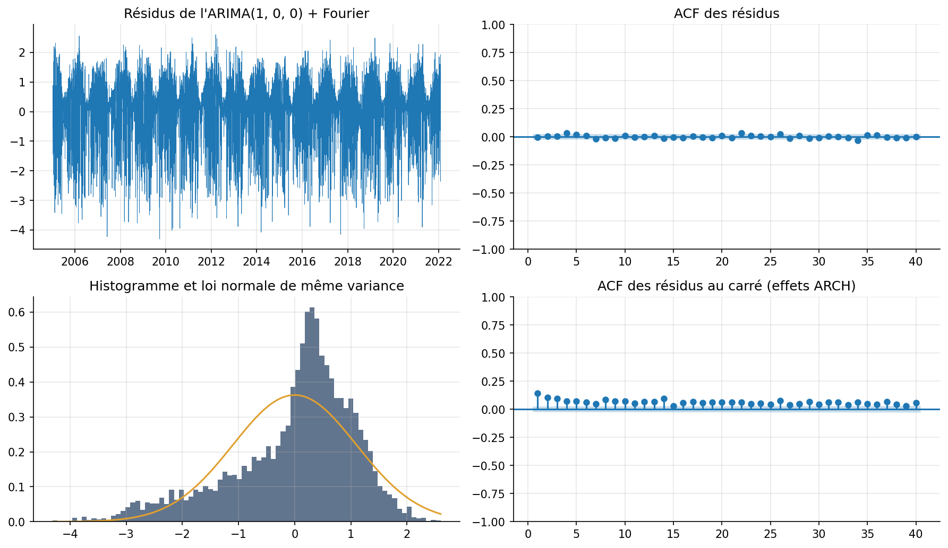
Diagnostic des résidus de l’ARIMA-Fourier
- Indépendance : Ljung-Box non rejeté pour l’ARIMA-Fourier (p = 0,09 et 0,25) ; autocorrélation résiduelle maximale de 0,035, négligeable.
- Normalité (test de Jarque-Bera) : rejetée (p < 0,001) ; asymétrie -0,94, kurtosis 3,71. Les mauvaises surprises sont plus fortes que les bonnes, la production étant bornée par le ciel clair.
- Homoscédasticité : massivement rejetée (ARCH-LM = 235) ; écart-type des résidus de 1,21 en hiver contre 0,64 en été. La moyenne est bien spécifiée, pas la variance.
SARIMA mensuel (s = 12). OCSB et Canova-Hansen ne demandent pas de différence saisonnière, mais l’ACF de la différence saisonnière présente un pic négatif au retard 12 (-0,51) ; le BIC retient SARIMA(0,0,0)(0,1,1)[12] avec un coefficient saisonnier de -0,889, proche de -1 : la différence est presque annulée, ce qui rejoint les tests (saisonnalité déterministe). Les résidus sont blancs, gaussiens et homoscédastiques : à la maille mensuelle, les aléas journaliers se compensent. À 6 mois (18 origines), le SARIMA (RMSE de 12,4 kWh/kWc par mois) fait jeu égal avec la moyenne mensuelle (12,3) et bat le naïf saisonnier (17,7).

4.2 VAR, causalité de Granger et cointégration
VAR(3) sur (production, nébulosité, température), termes de Fourier en exogènes ; AIC et BIC choisissent 3 retards. Le Portmanteau multivarié rejette de peu (p = 0,018) mais chaque équation passe le test de Ljung-Box ; le VAR est stable.
Causalité de Granger dans le VAR(3) de Tunis.
Cause | Effet | F | p
production | nébulosité | 14,3 | < 0,001
production | température | 19,3 | < 0,001
nébulosité | production | 98,8 | < 0,001
nébulosité | température | 6,5 | < 0,001
température | production | 2,9 | 0,034
température | nébulosité | 4,4 | 0,004
- Nébulosité et production se prévoient mutuellement : elles mesurent le même état du ciel. La production de la veille prévoit la température (une journée claire réchauffe le sol et l’air). La causalité de Granger mesure la prévisibilité, pas la causalité physique.
- Réponse impulsionnelle (nébulosité placée en premier) : un choc d’un écart-type de nébulosité réduit la production de 0,66 kWh/kWc le jour même, de 0,35 le lendemain, et l’effet disparaît en 4 jours ; il explique 44,5 % de la variance d’erreur à 7 jours.
- Autres pays : le même jour, aucune corrélation avec Séville, Madrid, Barcelone ou Marseille ; mais l’anomalie de la veille à Barcelone (r = 0,12) ou à Marseille aide à prévoir Tunis (F = 108,5 et 37,0), sans réciproque comparable, ce qui est cohérent avec des perturbations qui traversent la Méditerranée occidentale avant la Tunisie (hypothèse que le test ne prouve pas).
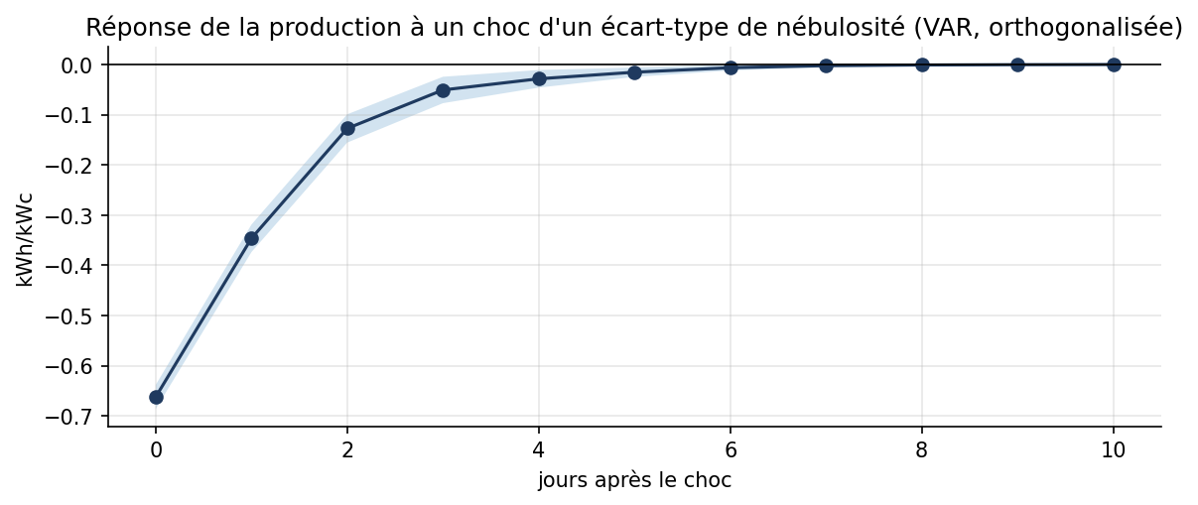
Réponse de la production à un choc de nébulosité
Cointégration. Pour Tunis, le test de Johansen trouve un rang plein (trace de 2 129, 993 et 62 pour des seuils de 29,8 ; 15,5 et 3,8) : le système est stationnaire en niveaux, la cointégration ne s’applique pas (l’Engle-Granger « significatif » est trompeur). Le cas a donc été posé là où il a un sens : les productions solaires nationales mesurées, qui croissent avec le parc. Sur 2014-2026, le log de chacune est I(1) ; Engle-Granger (p = 0,38) et la trace de Johansen (15,1 contre 18,4 pour « rang = 0 ») concluent à l’absence de cointégration, en Python comme en R. Le VECM de vérification (rang imposé à 1) donne des coefficients d’ajustement de -0,0007 et -0,0008, sans force de rappel : la production espagnole a été multipliée par 6,7 entre 2018 et 2025, la française par 3,1. Aucun VECM n’est retenu.
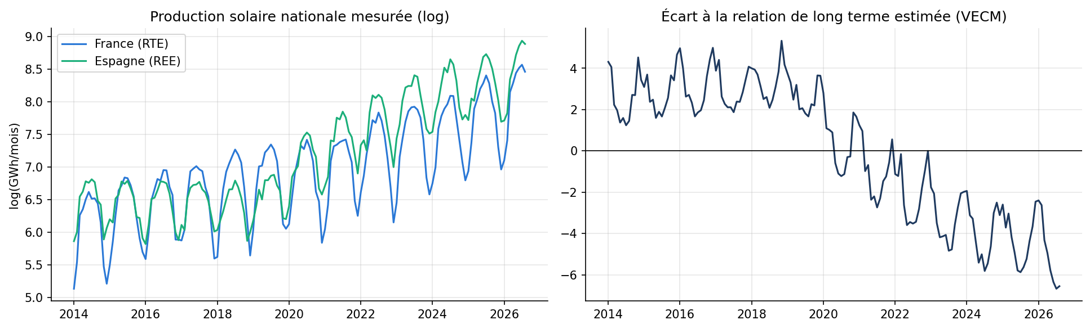
Production solaire nationale mesurée et écart à la relation de long terme

4.3 Volatilité conditionnelle : ARCH et GARCH
Modèles de volatilité des erreurs à un jour de l’ARIMA-Fourier (z : résidus standardisés).
Modèle | AIC | BIC | Paramètres | p LB(10) sur z² | p ARCH-LM(7) sur z | Kurtosis de z
ARCH(1) normale | 18 759 | 18 773 | 2 | 0,000 | 0,000 | 3,9
GARCH(1,1) normale | 18 176 | 18 196 | 3 | 0,070 | 0,032 | 5,0
GARCH(1,1) Student | 17 852 | 17 879 | 4 | 0,019 | 0,012 | 6,2
GARCH(1,1) Student asym. | 16 435 | 16 469 | 5 | 0,011 | 0,007 | 6,4
GARCH(2,1) Student asym. | 16 437 | 16 478 | 6 | 0,011 | 0,007 | 6,4
GJR-GARCH(1,1) Student asym. | 16 399 | 16 440 | 6 | 0,019 | 0,012 | 6,1
EGARCH(1,1) Student asym. | 16 299 | 16 340 | 6 | 0,042 | 0,027 | 6,4
Variance saisonnière + GARCH(1,1) Student asym. | 15 564 | 15 632 | 10 | 0,124 | 0,385 | 7,7
- Le GARCH(1,1) estime alpha + beta = 1,000 : un GARCH intégré, comme si chaque choc de volatilité durait indéfiniment. C’est un artefact : la variance suit les saisons, et le GARCH prend un changement déterministe pour des chocs persistants. Ses résidus standardisés échouent encore à l’ARCH-LM (p = 0,007), comme ceux des ordres voisins, du GJR et de l’EGARCH.
- Modèle retenu : variance saisonnière + GARCH(1,1) Student asymétrique. La composante saisonnière de la variance est retirée (régression de log e² sur deux harmoniques), puis le reste suit un GARCH(1,1). Seul à passer le diagnostic (ARCH-LM p = 0,39), il a aussi le meilleur AIC et le meilleur BIC. Sa persistance tombe à 0,53 : hors saison, un choc de volatilité s’éteint en un à deux jours.
- Événements : volatilité quatre fois plus forte en mars qu’en juillet ; les dix jours les plus volatils tombent en mars-avril, au lendemain d’une grosse erreur négative sous un ciel couvert ; 1,49 au lendemain d’une pluie d’au moins 5 mm contre 1,09 sinon.
- Utilité : à variance constante, l’intervalle à 95 % à un jour couvre 92,9 % des jours de novembre à mars et 96,5 % d’avril à octobre. Le modèle retenu couvre 97,4 % et 96,7 %, avec un intervalle en moyenne plus étroit.
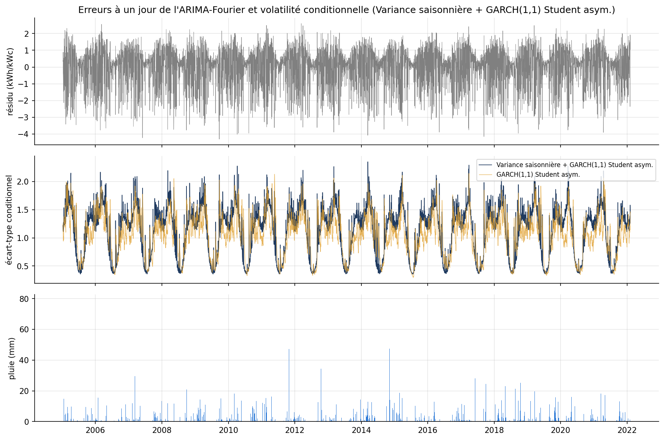
Erreurs à un jour, volatilité conditionnelle et pluie

5. Modélisation avancée

5.1 LSTM et GRU
Mise en forme. Fenêtres glissantes de L jours passés (production, nébulosité, température, humidité, pluie, aérosols, position dans l’année), prévision directe des 7 jours suivants. La cible est l’écart à la normale saisonnière (moyenne et écart-type par jour de l’année, calculés sur l’apprentissage) : le réseau part de la climatologie et n’apprend que l’écart. Normalisation avec les statistiques de l’apprentissage seulement. Deux jeux d’information : ex ante (date seulement) et ex post (météo observée des 7 jours).
Validation croisée temporelle des réseaux (RMSE en kWh/kWc ; climatologie : 1,129 / 1,087 / 1,130).
Cellule | Fenêtre | État caché | Pli 1 | Pli 2 | Pli 3 | Moyenne
LSTM | 14 | 32 | 1,126 | 1,083 | 1,119 | 1,110
LSTM | 14 | 64 | 1,126 | 1,081 | 1,120 | 1,109
LSTM | 28 | 32 | 1,127 | 1,083 | 1,119 | 1,110
LSTM | 28 | 64 | 1,126 | 1,081 | 1,120 | 1,109
GRU | 14 | 32 | 1,122 | 1,082 | 1,121 | 1,109
GRU | 14 | 64 | 1,121 | 1,081 | 1,118 | 1,107
GRU | 28 | 32 | 1,122 | 1,083 | 1,120 | 1,108
GRU | 28 | 64 | 1,121 | 1,081 | 1,119 | 1,107
- Validation croisée temporelle (walk-forward : trois plis à fenêtre croissante, écart de 7 jours, jamais de k-fold aléatoire) : les huit configurations sont à moins de 0,003 kWh/kWc les unes des autres, pour une dispersion entre plis de 0,02. Les hyperparamètres ne sont pas identifiables ; on retient une fenêtre de 14 jours et 64 unités, une couche, un dropout de 0,1 et un arrêt anticipé (la persistance de la météo étant d’un à deux jours, une fenêtre plus longue n’apporte rien).
- Les réseaux apprennent peu ex ante : la perte de validation reste plate dès les premières époques puis remonte, et l’arrêt anticipé retient la 3e époque pour le LSTM : le réseau prévoit presque la normale. Ex post, les deux courbes baissent ensemble jusqu’à un niveau deux fois plus bas.
- Sensibilité à la graine : écart-type du RMSE de 0,001 ex ante, de 0,005 à 0,014 ex post. LSTM et GRU sont équivalents ; le GRU a 20 % de paramètres en moins.
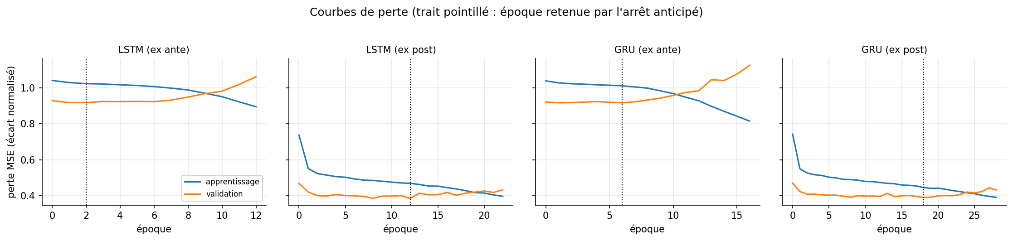
Courbes de perte

5.2 Approche hybride
Un LSTM entraîné sur les erreurs à 7 jours de l’ARIMA-Fourier n’en explique que 0,8 % sur le test (RMSE de 1,085 contre 1,089) : sans information nouvelle sur la météo à venir, il ne reste presque pas de structure non linéaire. La limite vient de l’information disponible, pas de la classe de modèles.

5.3 Modèles additionnels
- Prophet (1,097) n’est qu’une climatologie lissée : il n’utilise pas les dernières observations.
- XGBoost en prévision directe (20 variables) : meilleur modèle ex ante à un jour (0,985). Son importance des variables confirme la section 3.7 : normale du jour visé, position dans l’année et rayonnement extraterrestre dominent ; la nébulosité du jour d’origine ne compte qu’à un jour.
- LSTM global entraîné sur les 9 villes (50 238 fenêtres, chaque ville ramenée à ses propres normales) : sur Tunis, 1,078 contre 1,082 pour le LSTM local, significativement meilleur à 7 jours. Le même réseau bat la climatologie dans les 9 villes, de 1,2 % à Tozeur (ciel le plus stable) à 3,8 % à Madrid.

6. Prévision et évaluation
Protocole. Pour chacune des 688 origines du test, chaque modèle prévoit les 7 jours suivants (h = 7) avec les paramètres de l’apprentissage et les seules observations disponibles à l’origine. Deux références : la persistance (demain comme aujourd’hui) et la climatologie (normale saisonnière du jour).
Métriques sur 688 prévisions glissantes à 7 jours (kWh/kWc), tous horizons confondus.
Modèle | Information | MSE | RMSE | MAE | MAPE | WAPE | RMSE h=1 | RMSE h=7 | Couv. IC 95 %
Persistance (J) | ex ante | 2,055 | 1,434 | 0,984 | 33,5 % | 22,0 % | 1,236 | 1,466 | -
Climatologie | ex ante | 1,210 | 1,100 | 0,856 | 30,2 % | 19,1 % | 1,102 | 1,097 | -
ARIMA-Fourier manuel | ex ante | 1,186 | 1,089 | 0,841 | 29,7 % | 18,8 % | 1,030 | 1,099 | 95,0 %
ARIMA-Fourier auto | ex ante | 1,186 | 1,089 | 0,841 | 29,7 % | 18,8 % | 1,030 | 1,099 | 95,0 %
VAR | ex ante | 1,169 | 1,081 | 0,834 | 29,5 % | 18,6 % | 1,009 | 1,096 | 95,2 %
Prophet | ex ante | 1,203 | 1,097 | 0,837 | 30,3 % | 18,7 % | 1,098 | 1,094 | 94,6 %
LSTM | ex ante | 1,171 | 1,082 | 0,835 | 29,5 % | 18,6 % | 0,987 | 1,106 | -
GRU | ex ante | 1,171 | 1,082 | 0,830 | 29,5 % | 18,5 % | 0,987 | 1,102 | -
Hybride ARIMA + LSTM | ex ante | 1,177 | 1,085 | 0,821 | 29,7 % | 18,3 % | 0,994 | 1,104 | -
XGBoost direct | ex ante | 1,174 | 1,083 | 0,841 | 29,8 % | 18,8 % | 0,985 | 1,103 | -
LSTM global 9 villes | ex ante | 1,162 | 1,078 | 0,829 | 29,4 % | 18,5 % | 0,989 | 1,094 | -
SARIMAX météo | ex post | 0,526 | 0,725 | 0,550 | 17,2 % | 12,3 % | 0,713 | 0,727 | 95,2 %
LSTM | ex post | 0,489 | 0,699 | 0,503 | 15,9 % | 11,2 % | 0,701 | 0,701 | -
GRU | ex post | 0,509 | 0,713 | 0,515 | 15,5 % | 11,5 % | 0,714 | 0,717 | -
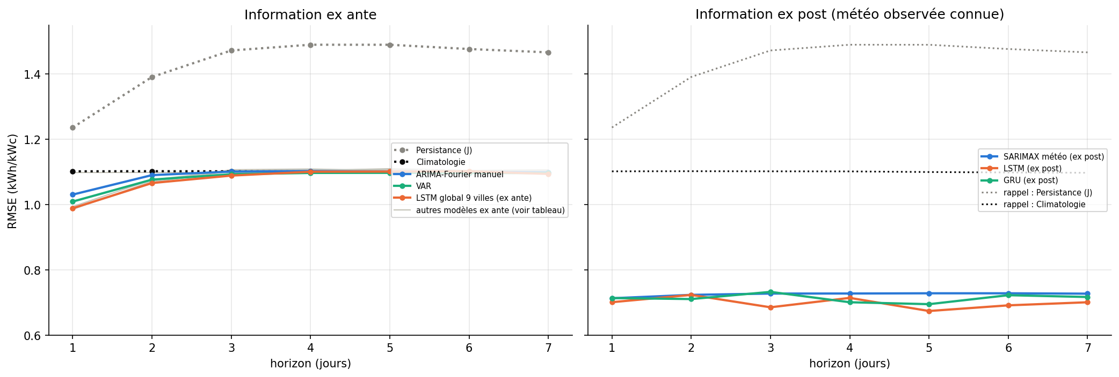
RMSE par horizon
- Ex ante, tous les modèles se tiennent dans un mouchoir : de 1,078 (LSTM global) à 1,097 (Prophet), contre 1,100 pour la climatologie et 1,434 pour la persistance. Le gain est concentré sur un ou deux jours (7 à 10 % à un jour) ; dès le troisième jour, tous les modèles rejoignent la normale : c’est la conséquence de l’AR(1) faible de la section 3.3.
- Avec la météo observée, l’erreur baisse d’un tiers et reste stable à tous les horizons. Borne optimiste : une vraie prévision météo est imparfaite.
- MAPE de 30 % pour la climatologie : il est gonflé par les journées très couvertes ; le WAPE (19 %) est plus représentatif.
- Intervalles : couverture moyenne de 95 % pour l’ARIMA, le VAR et le SARIMAX, mais 93,5 % de novembre à mars contre 95,9 % d’avril à octobre pour l’ARIMA (92,6 % et 96,8 % pour le SARIMAX) : c’est le défaut de variance constante de la section 4.3.
Complexité, coût de calcul et interprétabilité.
Modèle | Famille | Paramètres | Durée d’ajustement | Interprétabilité
Persistance (J) | référence | 0 | 0,0 s | totale
Climatologie | référence | 730 | 0,0 s | totale
ARIMA-Fourier manuel | classique | 7 | 0,2 s | élevée (coefficients testables)
ARIMA-Fourier auto | classique | 7 | 0,0 s | élevée (coefficients testables)
VAR | classique | 48 | 0,1 s | élevée (coefficients testables)
Prophet | additionnel | 48 | 1,7 s | moyenne
LSTM | neuronal | 24 711 | 6,9 s | faible (boîte noire)
GRU | neuronal | 19 911 | 5,4 s | faible (boîte noire)
Hybride ARIMA + LSTM | hybride | 24 718 | 3,2 s | moyenne
XGBoost direct | additionnel | 4 200 | 1,4 s | moyenne
LSTM global 9 villes | neuronal | 24 711 | 21,5 s | faible (boîte noire)
SARIMAX météo | classique | 13 | 0,3 s | élevée (coefficients testables)
LSTM | neuronal | 27 399 | 12,7 s | faible (boîte noire)
GRU | neuronal | 22 599 | 10,1 s | faible (boîte noire)

Tests de Diebold-Mariano (perte quadratique sauf dernière colonne ; DM > 0 : le modèle bat la référence).
Référence | Modèle | DM h=1 | p h=1 | DM h=7 | p h=7 | p h=7 (perte absolue)
Climatologie | ARIMA-Fourier manuel | 5,32 | < 0,001 | -0,30 | 0,761 | 0,547
Climatologie | ARIMA-Fourier auto | 5,32 | < 0,001 | -0,30 | 0,761 | 0,547
Climatologie | VAR | 5,23 | < 0,001 | 0,35 | 0,727 | 0,348
Climatologie | Prophet | 1,11 | 0,268 | 0,48 | 0,632 | 0,001
Climatologie | LSTM | 6,16 | < 0,001 | -2,82 | 0,005 | < 0,001
Climatologie | GRU | 5,30 | < 0,001 | -0,79 | 0,428 | 0,337
Climatologie | Hybride ARIMA + LSTM | 5,70 | < 0,001 | -0,88 | 0,379 | 0,243
Climatologie | XGBoost direct | 6,02 | < 0,001 | -0,92 | 0,356 | 0,025
Climatologie | LSTM global 9 villes | 6,39 | < 0,001 | 0,98 | 0,328 | 0,306
Climatologie | SARIMAX météo (ex post) | 10,16 | < 0,001 | 6,68 | < 0,001 | < 0,001
Climatologie | LSTM (ex post) | 10,38 | < 0,001 | 7,07 | < 0,001 | < 0,001
Climatologie | GRU (ex post) | 9,35 | < 0,001 | 6,85 | < 0,001 | < 0,001
LSTM global 9 villes | ARIMA-Fourier manuel | -4,27 | < 0,001 | -0,84 | 0,402 | 0,983
LSTM global 9 villes | ARIMA-Fourier auto | -4,27 | < 0,001 | -0,84 | 0,402 | 0,983
LSTM global 9 villes | VAR | -2,54 | 0,011 | -0,47 | 0,636 | 0,980
LSTM global 9 villes | Prophet | -5,82 | < 0,001 | -0,10 | 0,922 | 0,017
LSTM global 9 villes | LSTM | 0,20 | 0,838 | -2,67 | 0,008 | < 0,001
LSTM global 9 villes | GRU | 0,12 | 0,906 | -1,49 | 0,135 | 0,059
LSTM global 9 villes | Hybride ARIMA + LSTM | -0,49 | 0,624 | -1,15 | 0,252 | 0,555
LSTM global 9 villes | XGBoost direct | 0,35 | 0,729 | -1,23 | 0,219 | 0,020
- À un jour, tous les modèles sauf Prophet battent significativement la climatologie. À sept jours, aucun modèle ex ante ne la bat ; le LSTM local fait même significativement moins bien (p = 0,005). Les modèles ex post la battent à tous les horizons.
- Le LSTM global est significativement meilleur que l’ARIMA et le VAR à un jour, pas à sept jours ; meilleur que le LSTM local à sept jours seulement : les autres villes régularisent.
- Ex post, le LSTM n’est pas significativement meilleur que le SARIMAX météo en perte quadratique (p = 0,32 à un jour) ; il l’est en perte absolue.
Conclusion sur le meilleur modèle selon le cas d’usage.
- Sans prévision météo : au-delà de deux jours, rien ne bat la normale saisonnière. À un ou deux jours, le VAR est recommandé : un peu moins précis que le LSTM global (1,009 contre 0,989 à un jour), il est interprétable, fournit un intervalle calibré et s’ajuste en une demi-seconde.
- Avec une prévision météo : le SARIMAX météo pour un exploitant qui doit justifier ses décisions (effet chiffré des nuages, de la pluie et des poussières, intervalle calibré), le LSTM ex post si seule compte la précision (-3,6 % de RMSE).
Vérification croisée R et Python.
Même protocole, même échantillon : Python et R.
Modèle | RMSE Python | RMSE R | Écart
Persistance (J) | 1,4335 | 1,4335 | -0,000 %
Climatologie | 1,1002 | 1,1002 | -0,000 %
ARIMA-Fourier manuel | 1,0892 | 1,0892 | 0,002 %
ARIMA-Fourier auto | 1,0892 | 1,0892 | 0,002 %
VAR | 1,0811 | 1,0811 | 0,000 %
SARIMAX météo (ex post) | 0,7252 | 0,7242 | -0,150 %
Les RMSE sont identiques pour la persistance, la climatologie et le VAR, et diffèrent de 0,15 % au plus pour les ARIMA (algorithmes d’estimation différents). Les deux langages retiennent le même modèle.

7. IA générative et LLM

7.1 Protocole
- LLM utilisé : qwen3-vl:8b-instruct, modèle généraliste exécuté en local avec Ollama, température 0 et graine fixée (réponses reproductibles).
- Prompts : construits par le notebook à partir de ses propres sorties (llm/prompt_1.txt à prompt_3.txt), pour que chaque affirmation du LLM soit vérifiable ; réponses archivées intégralement (annexe A).
- Interprétation humaine d’abord : notre propre lecture (llm/interpretation_experte.md, annexe A.1) a été rédigée avant l’envoi des prompts ; le script d’interrogation refuse de s’exécuter sans elle.
- Le même LLM sert l’assistant RAG (section 8.3), mais ancré sur des passages retrouvés et obligé de citer ses sources.
[À compléter par le groupe : préciser les autres outils d’IA générative utilisés pour le code et la rédaction, et à quelles étapes.]

7.2 Hypothèses de modèles (prompt 1)
Le LLM n’a reçu que les statistiques descriptives, les autocorrélations et les tests de stationnarité.
Point | Réponse du LLM | Notre analyse | Verdict
Cycle annuel | SARIMA(1,1,1)(1,1,1)12 et décomposition de Fourier | Fourier (K = 2) ; s = 12 seulement à la maille mensuelle | convergence sur Fourier, erreur de période
Différenciation | d = 1 et D = 1 | d = 0 et D = 0 | erreur : tests lus à l’envers
Tendance | « tendance visible » | aucune (moins de 1 % de la variance) | invention
Variance | GARCH | variance saisonnière + GARCH | convergence partielle
Variables exogènes | SARIMAX avec la météo | SARIMAX météo | convergence
Transformation | aucune | aucune | même conclusion, justification fausse
Structure de court terme | non vue | AR(1) de 0,26 | oubli
Erreurs relevées.
- Tests lus à l’envers. Le LLM écrit que « la série originale est non stationnaire (ADF p = 0.0, KPSS p = 0.10) ». Une p-value nulle à l’ADF rejette la racine unitaire et une p-value de 0,10 au KPSS ne rejette pas la stationnarité : les deux tests disent l’inverse. Suivre sa recommandation (d = 1) produirait la sur-différenciation que montre l’ACF de la série différenciée (-0,37 au retard 1).
- Période saisonnière fausse. Un SARIMA de période 12 sur une série journalière ne représente aucun cycle réel ; le cycle annuel a une période de 365 jours.
- Chiffres et propriétés inventés. « Corrélation > 0,5 » entre la météo et la production, séries « stationnaires après différenciation » : rien de tel ne figurait dans le prompt. La « tendance visible » vient d’une mauvaise lecture du nom d’une ligne du tableau (« désaisonnalisée, avec tendance » désigne la spécification du test, pas un résultat).
- Raisonnement contradictoire. Il écarte la transformation parce que « la variance n’est pas fortement hétéroscédastique (écart-type = 1,402) », alors qu’un écart-type global ne dit rien de l’hétéroscédasticité et qu’il propose un GARCH deux paragraphes plus haut, en citant lui-même un écart-type de 0,41 en juillet contre 1,25 en janvier.
- Pièges non vus : l’irradiation PVGIS, citée parmi les séries associées, est tautologique ; le MAPE est instable pour les journées très sombres ; les données sont simulées.

7.3 Vulgarisation pour un décideur (prompt 2)
Le texte est clair, court, et reprend correctement les erreurs du tableau (0,699 et 0,725 kWh/kWc). Il explique bien pourquoi la persistance échoue (la météo change). Mais :
- Erreur principale : il recommande un modèle inutilisable tel quel. Le LLM conseille le LSTM ex post « quand vous avez les données météo avant la production ». Le prompt définissait « ex post » comme la météo réellement observée, qui n’existe pas au moment de la prévision. Avec une vraie prévision météo, l’erreur serait plus forte (entre 0,70 et 1,08). C’est l’erreur la plus dangereuse pour un décideur, parce qu’elle est formulée avec assurance.
- Qualificatifs sans preuve : précision « exceptionnelle » (0,70 kWh/kWc pour une moyenne de 4,48, soit 16 % : bonne, pas exceptionnelle), modèle « plus robuste », qui « fonctionne bien même en hiver ». Aucun résultat saisonnier du LSTM n’était fourni, et le prompt précisait au contraire que l’incertitude est plus forte en hiver.
- Oublis : que les modèles sans météo font à peine mieux que la normale saisonnière ; que le SARIMAX, presque aussi précis, explique ses prévisions (effet des nuages et des poussières, fourni dans le prompt) et donne un intervalle.

7.4 Recommandations de gestion (prompt 3)
Le LLM devait formuler lui-même les limites de ses recommandations.
Recommandation du LLM | Limites qu’il formule | Notre complément critique
Planifier le nettoyage avec les prévisions ex post (« météo observée »), en janvier et novembre | données simulées ; nettoyage inutile ou tardif | Impossible : la météo observée n’est connue qu’après coup. « Janvier, novembre » relève de la climatologie, pas d’un modèle. PVGIS ne modélise pas la salissure (pertes fixes de 14 %) : nos données ne disent pas quand nettoyer.
Piloter la batterie avec le LSTM ex ante, jusqu’à 7 jours | MAPE élevé, surtout en hiver | Juste sur l’hiver, mais il ne voit pas que ce modèle fait à peine mieux que la normale (MAE de 0,83 contre 0,86), et pas mieux du tout au-delà de deux jours.
S’engager auprès du réseau avec le modèle ex post et un « seuil de confiance de 90 % » | dépend de la météo observée | Même confusion sur l’ex post. Le seuil de 90 % de la prévision est arbitraire alors que des intervalles calibrés par saison existent (section 4.3).
Informer les usagers avec une marge de ± 15 % | données simulées ; perte de confiance | ± 15 % reprend le MAPE du modèle ex post : un MAPE n’est pas la demi-largeur d’un intervalle. Il faut l’intervalle du modèle ex ante, plus large l’hiver.
Limites qu’il formule bien : installation réelle non validée, dégradation physique des modules non modélisée, rentabilité non étudiée. Hors sujet : la neige à Tunis. Oubli essentiel : les résultats ex post ne mesurent pas ce que donnerait une vraie prévision météo, et c’est pourtant la condition de toutes ses recommandations.

7.5 Comparaison avec notre interprétation
Convergences et divergences entre l’analyse humaine et le LLM.
 | Notre interprétation (rédigée avant) | LLM
Différenciation | d = 0, cycle par Fourier | d = 1, D = 1, période 12
Variance | saisonnière, puis GARCH | GARCH
Modèle recommandé sans météo | VAR à 1-2 jours, normale au-delà | LSTM ex ante « jusqu’à 7 jours »
Modèle recommandé avec météo | SARIMAX météo alimenté par une vraie prévision | LSTM ex post « météo observée »
Statut de l’ex post | borne optimiste, non opérationnelle | traité comme opérationnel
Message clé | au-delà de 2 jours, rien ne bat la normale | absent
Intervalles | calibrés par saison | marge arbitraire de ± 15 %
Données simulées | limite principale | limite bien relevée
Le LLM converge avec nous sur ce qui se voit à la lecture : la météo est la variable décisive, l’hiver est plus incertain, les données sont simulées, la variance doit être modélisée. Il diverge sur tout ce qui demande d’interpréter un test, de respecter une définition ou de comparer deux chiffres. Ses erreurs sont de trois natures : hallucinations statistiques (tests lus à l’envers, corrélations inventées), causalités et qualités non démontrées (« robuste », « fonctionne bien en hiver »), et oubli des définitions du prompt (ex post).

7.6 Bilan
- Ce que le LLM a apporté : une première liste d’hypothèses et un texte lisible en moins d’une minute chacun, et deux limites que nous n’avions pas formulées explicitement (dégradation des modules, rentabilité). C’est un brouillon et une liste de contrôle, pas une analyse.
- Ce qu’il n’a pas su faire : lire correctement deux tests de stationnarité, garder la définition d’« ex post » d’un bout à l’autre, voir qu’un MAE de 0,83 contre 0,86 n’est pas un gain, distinguer un MAPE d’un intervalle.
- Ce qui marche mieux : dans l’assistant RAG (section 8.3), un LLM ne répond qu’à partir de passages retrouvés (sur 16 questions de test, le bon passage figure toujours parmi les quatre transmis au LLM) et cite ses sources : chaque chiffre de sa réponse est vérifiable d’un clic.

8. Extensions
Deux des trois extensions proposées par l’énoncé sont traitées : les variables exogènes (météo, aérosols, grandeurs astronomiques : sections 3.7, 4.1 et 5) et la corrélation dynamique (8.1). La troisième, la détection d’événements par embeddings de texte, n’a pas été réalisée : la série étudiée est une simulation physique à puissance installée constante, sans rupture liée à l’actualité, et nous ne disposons pas d’un corpus d’actualités daté qui lui corresponde.

8.1 Corrélation dynamique entre pays
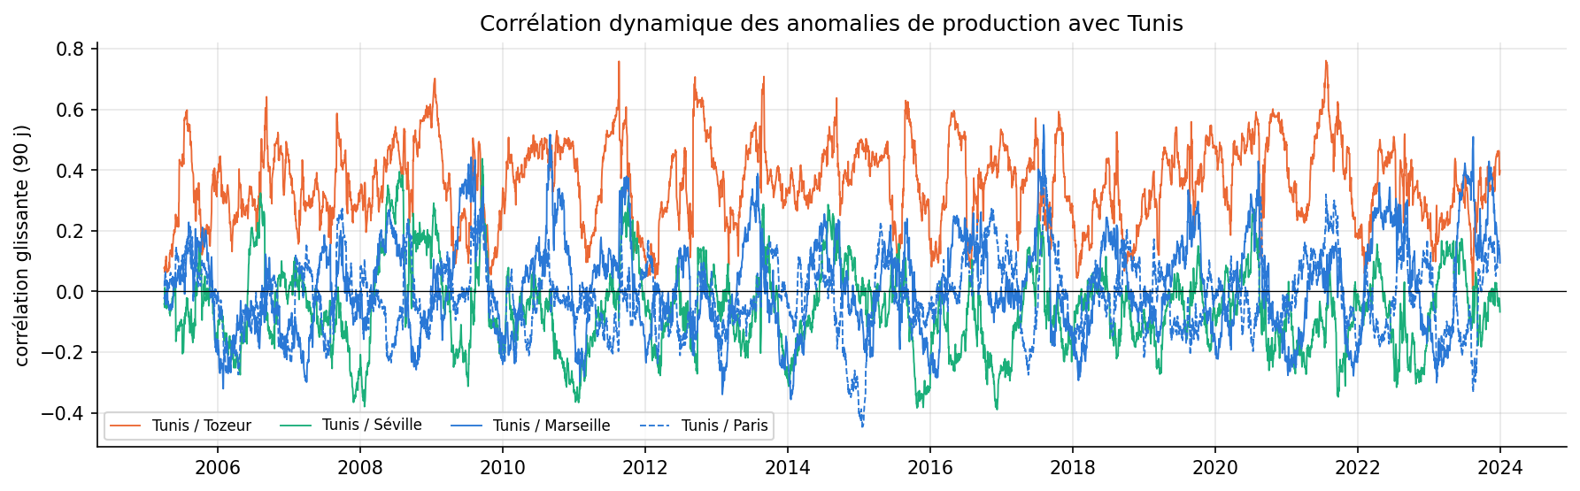
Corrélation glissante (90 jours) des anomalies de production avec Tunis
Le même jour, Tunis et Tozeur (370 km) partagent une partie de leur météo (corrélation de 0,28 en hiver à 0,40 en été) ; avec Séville, Marseille et Paris, la corrélation fluctue autour de zéro. Un portefeuille d’installations réparti entre les trois pays lisserait donc fortement la production journalière. La corrélation glissante varie beaucoup : les épisodes communs sont ponctuels, ce qu’une corrélation statique masquerait.

8.2 Validation externe des données PVGIS
Une fois retirée la croissance du parc (division par la moyenne glissante sur 365 jours), la moyenne des trois villes PVGIS suit la production nationale mesurée avec une corrélation journalière de 0,91 en France et de 0,87 en Espagne (2016-2023). Les données satellitaires de tout le projet décrivent donc bien le terrain. La corrélation espagnole baisse en 2023 (0,72) ; deux hypothèses, non tranchées par nos données : croissance très rapide du parc cette année-là et écrêtement de la production aux heures de prix bas.
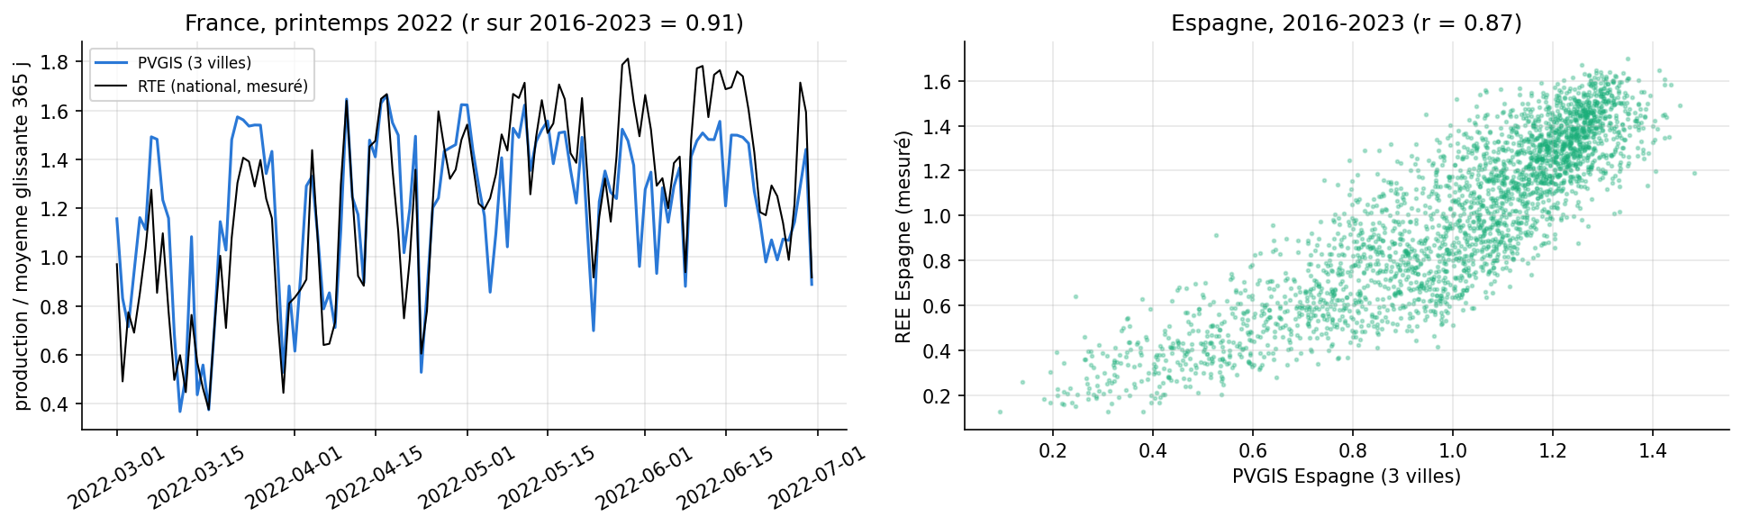
Validation externe : PVGIS face à RTE et REE

8.3 Application web et assistant RAG
Une application (FastAPI et React, non demandée par l’énoncé) met les modèles à disposition. La page d’accueil est un formulaire : ville et pays, grandeur (production ou éclairement), modèle (LSTM global, ARIMA-Fourier, climatologie, persistance), date d’origine, horizon de 1 à 10 jours, puissance installée et consommation, et les 14 derniers jours observés, pré-remplis et modifiables : l’utilisateur peut y saisir les relevés de sa propre installation, y compris au-delà de 2023. La réponse donne la prévision, un intervalle (empirique pour le LSTM), l’écart à la normale, l’erreur moyenne du modèle sur le test, et un texte rédigé. Les modèles servis sont réentraînés sur les 9 villes (script python/entrainer_modeles_app.py) : RMSE moyen à 1-7 jours de 1,159 kWh/kWc pour le LSTM global, 1,162 pour l’ARIMA, 1,181 pour la climatologie.
L’assistant est un RAG simple : recherche BM25 dans un corpus de 236 passages (fiches des jeux de données, fiches statistiques par ville calculées sur les données, résultats de l’étude, texte de ce rapport, méthode PVGIS, glossaire, résumés des articles du rapport SolarVision), puis rédaction par un LLM hébergé (API Groq, modèle openai/gpt-oss-120b, température 0) avec citation des sources ; sans clé ou sans réseau, la réponse est extractive. Une question de prévision (« combien produira 3 kWc à Tunis les 5 prochains jours ? ») déclenche le LSTM et transmet sa prévision au LLM. L’ensemble se lance avec docker compose up --build.
Évaluation de la recherche du RAG : bon passage en tête 69 % des cas, parmi les 4 transmis au LLM 100 %.
Question de test | Rang du bon passage
Quelle ville produit le plus d’électricité solaire par kWc ? | 1
Quelle est la production photovoltaïque moyenne en décembre à Paris ? | 1
Combien produit 1 kWc à Tunis par an ? | 1
Quelle est la pente optimale des modules à Séville ? | 1
Combien d’heures de lumière naturelle par jour en hiver à Tozeur ? | 1
Quel est le meilleur modèle de prévision sans météo ? | 3
Comment PVGIS calcule-t-il la production photovoltaïque ? | 1
D’où viennent les données de rayonnement de PVGIS ? | 4
Qu’est-ce que le test KPSS ? | 1
Que signifie la causalité de Granger ? | 1
Qu’est-ce qu’un modèle GARCH ? | 1
Quelle production moyenne en juillet en Espagne ? | 1
Que contient le jeu de données tn_eclairement_journalier.csv ? | 1
Que mesure la variable besoin_eclairage_h ? | 2
Quelle irradiation le rapport SolarVision supposait-il à Tunis ? | 3
Pourquoi certains jours PVGIS ont-ils été imputés ? | 3
Avec la rédaction par le LLM (resultats/rag_evaluation_llm.csv), les 16 réponses citent leurs sources et sont exactes à la relecture ; le mot-clé attendu figure dans 15 d’entre elles (la seizième donne « 1 585 kWh par an » là où l’on attendait « kWh/kWc »). Deux réserves. Les synonymes du moteur ont été réglés sur ces mêmes questions : ces taux sont donc optimistes pour des questions nouvelles. Et à la question du meilleur modèle sans météo, le LLM répond « LSTM global, modèle recommandé » : le RMSE cité est juste, mais notre recommandation (section 6) est le VAR, pour son interprétabilité ; le LLM confond le plus petit RMSE et le meilleur choix.

9. Discussion critique

9.1 Limites des modèles et des données
- Données simulées. Le rayonnement est estimé par satellite et la production simulée pour une installation théorique, sans pannes, ombrages locaux ni salissures variables ; la validation externe (r = 0,91 et 0,87) rassure sur la météo, pas sur le comportement d’une installation réelle. Les trous de la base satellitaire ont dû être corrigés.
- Ex post n’est pas une prévision. Les modèles ex post utilisent la météo observée ; avec une vraie prévision météo, leur erreur se situerait entre 0,70 et 1,08 kWh/kWc, et seule une évaluation avec des prévisions archivées le dirait.
- Hypothèses violées. Résidus non gaussiens et asymétriques : les intervalles gaussiens sont approximatifs ; la variance n’est bien décrite qu’après retrait de sa composante saisonnière. La nébulosité ERA5 est une réanalyse et situe mal certains nuages.
- Faible prévisibilité intrinsèque. L’AR(1) de 0,26 borne ce que tout modèle ex ante peut faire : les écarts entre modèles (moins de 2 %) sont faibles devant l’incertitude, et les réseaux n’ont rien pu apprendre de plus. Le choix entre modèles se fait donc sur l’interprétabilité, le coût et les intervalles.
- Une seule période de test (2022-2023) et une seule ville principale ; le LSTM global et le tableau par ville de l’application montrent toutefois que les conclusions valent pour les huit autres villes.
- Tendance non interprétée. La légère hausse de la production (+0,2 % par an) n’est pas distinguable d’une dérive du capteur satellitaire.

9.2 IA générative et séries temporelles : avantages et inconvénients
Avantages.
- Accélérer les tâches périphériques : liste d’hypothèses, reformulation pour un non-spécialiste, documentation, squelette de code de collecte. Le gain de temps est réel tant qu’un humain vérifie.
- Relecteur naïf : ses contresens (lecture des tests, statut de l’ex post) montrent où une définition doit être rendue explicite pour un lecteur non statisticien.
- Interface en langage naturel sur des résultats complexes : un RAG ancré sur nos propres fiches et résultats permet d’interroger l’étude (« quelle ville produit le plus en hiver ? ») avec des sources vérifiables, et de déclencher un modèle de prévision à partir d’une question.
- Données textuelles : résumés d’articles, actualités ou rapports pourraient servir à détecter des événements (épisodes de poussières, pannes) et à les relier aux ruptures des séries.
Inconvénients.
- Hallucination statistique : p-values lues à l’envers, chiffres inventés, qualités attribuées sans preuve. Le danger vient de l’assurance du ton : rien ne distingue, dans la forme, une affirmation vraie d’une affirmation fausse.
- Cohérence logique faible : le LLM optimise la plausibilité du discours, pas le respect des définitions ; il peut se contredire d’un paragraphe à l’autre.
- Pas de sens des ordres de grandeur sans calcul explicite : un écart de 0,03 kWh/kWc n’est pas reconnu comme négligeable ; un MAPE devient une marge d’erreur.
- Reproductibilité et versions : température 0 et graine fixées ici, mais la réponse dépend du modèle et de sa version ; un modèle local de 8 milliards de paramètres (section 7) est moins capable qu’un grand modèle hébergé, en échange de données qui restent sur la machine. À l’inverse, l’assistant RAG passe par une API hébergée : réponse en une seconde, mais la question et les passages quittent la machine, et le service dépend d’une clé et d’un quota.
- Responsabilité : un texte de LLM recopié sans relecture engage son auteur sur des erreurs qu’il n’a pas vues.
Bonnes pratiques retenues : rédiger sa propre interprétation avant ; fournir les chiffres dans le prompt ; demander au LLM de formuler les limites, puis les compléter ; vérifier chaque nombre et chaque test cité ; ancrer les réponses par récupération de passages avec citation des sources ; ne jamais laisser le LLM choisir seul le modèle à déployer.

10. Conclusion
La production photovoltaïque journalière de Tunis se prévoit à un ou deux jours un peu mieux que la normale saisonnière (7 à 10 % à un jour), mais pas au-delà : une fois le cycle annuel retiré, la météo d’un jour ne renseigne presque pas sur celle de la semaine suivante. La météo à venir est la variable décisive : elle réduit l’erreur d’un tiers, et c’est la qualité de la prévision météo qui limitera tout système opérationnel. Les réseaux de neurones, même entraînés sur neuf villes, n’apportent qu’un gain marginal ; un VAR ou un SARIMAX bien diagnostiqués font presque aussi bien en restant lisibles et en fournissant des intervalles calibrés, à condition de modéliser la variance saisonnière des erreurs.
Pour le projet SolarVision, l’apport est concret : un productible fiable par ville (1 585 kWh/kWc/an à Tunis, soit 142 m² et non 156 pour 45 MWh/an), 14 jeux de données documentés et une application qui transforme la surface détectée par la vision en production attendue jour par jour.
Prolongements. Évaluer les modèles avec des prévisions météo archivées ; passer au pas horaire, où les réseaux ont davantage de données ; ajouter les mesures d’une installation réelle à Tunis ; relier l’application au module de segmentation de toitures de SolarVision.

Annexe A. Prompts et réponses du LLM (texte intégral)
Modèle : qwen3-vl:8b-instruct (Ollama, local), température 0, graine 42. Les erreurs relevées en section 7 sont laissées telles quelles.

A.1 Interprétation experte rédigée avant les prompts
Ce texte fixe notre propre lecture des résultats avant l’envoi des prompts au LLM (section 5 de l’énoncé), pour pouvoir comparer ensuite les deux interprétations sans être influencés par la réponse de la machine. Les chiffres viennent du notebook Python (resultats/py_metriques.csv et suivants).

1. Hypothèses de modèles à partir des statistiques descriptives (pendant du prompt 1)
- La série est dominée par un cycle annuel déterministe : ACF de 0,33 au retard 365 et de -0,31 au retard 182, production moyenne de 3,06 kWh/kWc par jour en décembre contre 5,43 en juillet. Ce cycle se modélise par des termes de Fourier (ou des normales journalières) et non par une différence saisonnière de retard 365, impraticable (état de plus de 365 dimensions, 17 cycles seulement).
- Les tests ADF et KPSS concluent tous deux à la stationnarité en niveau : d = 0. Différencier créerait une autocorrélation négative artificielle (ACF de -0,37 au retard 1 après différence).
- Une fois le cycle retiré, il reste un AR(1) faible (ACF de 0,26 au retard 1, PACF coupée ensuite) : la prévisibilité au-delà de deux jours sera très faible sans information météo.
- La variance est plus forte en hiver qu’en été (écart-type de 1,53 en mars contre 0,41 en juillet) et la distribution est asymétrique à gauche : un logarithme serait contre-indiqué ; il faut un modèle de variance saisonnière ou conditionnelle (GARCH), et des intervalles non gaussiens.
- Modèles à tester : ARIMA(1,0,0) à termes de Fourier ; SARIMAX avec nébulosité, pluie et aérosols ; VAR (production, nébulosité, température) ; GARCH sur les erreurs, avec une variance saisonnière ; réseaux récurrents en écart à la normale ; deux références, persistance et climatologie.
- Pièges : prendre l’irradiation PVGIS comme variable explicative (tautologique, la production en est calculée), lire le MAPE alors que certains jours valent moins de 0,5 kWh/kWc, appliquer la cointégration à des séries stationnaires, oublier que les données sont simulées par satellite.

2. Explication pour un décideur (pendant du prompt 2)
Sans prévision météo, on ne sait pas faire beaucoup mieux que « la normale de la saison » : le meilleur modèle (un réseau de neurones entraîné sur 9 villes) se trompe en moyenne de 0,83 kWh/kWc par jour, contre 0,86 pour la simple normale, et ce petit gain ne vaut que pour le lendemain et le surlendemain. La météo d’un jour à Tunis renseigne peu sur celle de la semaine suivante. Avec une prévision météo (nébulosité, pluie, poussières), l’erreur baisse d’un tiers (0,55 kWh/kWc pour le modèle statistique, 0,50 pour le réseau de neurones). Nous recommandons le modèle statistique avec météo (SARIMAX) : presque aussi précis que le réseau, il explique ses prévisions (une poussière saharienne d’épaisseur optique 1 coûte environ 1 kWh/kWc, soit 20 % d’une journée) et donne une fourchette fiable. L’incertitude est plus forte de novembre à avril : les fourchettes doivent être plus larges l’hiver.

3. Recommandations et limites (pendant du prompt 3)
- Planifier la maintenance et le nettoyage les jours prévus les moins productifs (perte évitée maximale), en priorité au printemps, quand les poussières et les pluies alternent. Limite : la prévision au-delà de deux jours ne vaut pas mieux que la normale ; il faut une prévision météo.
- Piloter la batterie avec la prévision à un jour : charger moins sur le réseau la veille d’une journée prévue claire. Limite : erreur de 1 kWh/kWc environ un jour sur trois en hiver ; garder une marge de sécurité saisonnière (fourchettes du modèle GARCH saisonnier).
- Ne pas s’engager auprès du réseau au-delà de J+2 sur une prévision statistique seule. Limite : les intervalles constants sont trop étroits l’hiver (93 % de couverture au lieu de 95 %).
- Dimensionner avec PVGIS et non avec l’hypothèse du rapport SolarVision (1 585 kWh/kWc/an à Tunis, soit 142 m² au lieu de 156 m² pour 45 MWh/an). Limite : rayonnement satellitaire, installation théorique sans pannes ni ombrages locaux.
Ce que les résultats ne permettent pas de conclure : la performance d’une installation réelle (données simulées), l’apport d’une vraie prévision météo (le modèle ex post utilise la météo observée), une tendance de long terme de la production (+0,2 % par an, non distinguable d’une dérive satellitaire), ni un lien de cause à effet entre villes (la causalité de Granger mesure la prévisibilité).

A.2 Prompt 1 - hypothèses de modèles
Tu es un statisticien spécialiste des séries temporelles. Voici les statistiques descriptives d'une série journalière, sans autre information sur les modèles déjà essayés.
Série : production photovoltaïque journalière simulée par PVGIS pour 1 kWc installé à Tunis (kWh/kWc), du 2005-01-01 au 2022-02-05 (6245 observations). Séries associées : éclairement horizontal, nébulosité, température, pluie, aérosols.
Statistiques descriptives :
moyenne écart-type variance min max skewness kurtosis (excès)
pv_kwh_kwc 4.295 1.402 1.965 0.211 6.427 -0.815 -0.277
ghi_kwh_m2 4.947 2.258 5.098 0.419 8.970 0.068 -1.322
nebulosite_pct 38.295 27.333 747.107 0.000 100.000 0.356 -0.887
t2m_moy_c 18.712 6.062 36.743 4.908 36.027 0.158 -1.103
precipitation_mm 1.159 3.556 12.648 0.000 78.900 6.815 78.351
aerosols_aod 0.245 0.195 0.038 0.030 2.830 3.348 20.031
Production moyenne par mois (kWh/kWc/jour) : [3.2, 3.67, 4.23, 4.73, 4.99, 5.21, 5.43, 5.22, 4.45, 3.98, 3.4, 3.06]
Écart-type par mois : [1.25, 1.35, 1.53, 1.41, 1.25, 0.85, 0.41, 0.69, 1.1, 1.18, 1.17, 1.15]
Autocorrélation de la production aux retards 1, 2, 7, 30, 182, 365 : [0.512, 0.388, 0.325, 0.283, -0.311, 0.329]
Autocorrélation de la série désaisonnalisée aux retards 1 à 7 : [0.26, 0.073, 0.032, 0.042, 0.03, 0.01, -0.019]
Tests de stationnarité (ADF : H0 = racine unitaire ; KPSS : H0 = stationnarité) :
ADF stat ADF p KPSS stat KPSS p
série
production -5.844 0.0 0.027 0.1000
production - diff. ordre 1 -24.060 0.0 0.013 0.1000
production - désaisonnalisée (Fourier) -34.770 0.0 0.392 0.0808
nébulosité -7.406 0.0 0.042 0.1000
nébulosité - diff. ordre 1 -24.443 0.0 0.030 0.1000
nébulosité - désaisonnalisée (Fourier) -28.700 0.0 0.181 0.1000
température -5.497 0.0 0.062 0.1000
température - diff. ordre 1 -11.768 0.0 0.015 0.1000
température - désaisonnalisée (Fourier) -20.825 0.0 1.934 0.0100
production désaisonnalisée, avec tendance -34.825 0.0 0.031 0.1000
température désaisonnalisée, avec tendance -23.993 0.0 0.041 0.1000
Questions :
1. Quelles hypothèses de modèles proposes-tu de tester (au moins quatre), et pourquoi ?
2. Quels ordres de différenciation (d et D) recommandes-tu, et comment traiter la saisonnalité annuelle ?
3. Faut-il transformer la série ?
4. Quels pièges vois-tu ?
Réponds en français, de façon concise et structurée.
Réponse du LLM :
1. Hypothèses de modèles à tester :
- Modèle ARIMA saisonnier (SARIMA) : la série présente une forte autocorrélation à court terme (lag 1 : 0.512) et une saisonnalité annuelle (lag 365 : 0.329), avec une tendance visible.
- Modèle avec décomposition saisonnière (Fourier) : la désaisonnalisée est stationnaire (ADF p=0.0, KPSS p=0.10) mais avec une tendance, suggérant un modèle avec tendance et composante saisonnière.
- Modèle GARCH pour la variance : l’écart-type mensuel varie (ex. : 0.41 en juillet vs 1.25 en janvier), et la série présente une asymétrie (skewness = -0.815), indiquant une volatilité hétéroscédastique.
- Modèle à variables exogènes (SARIMAX) : les séries météorologiques (nébulosité, température, aérosols) sont fortement corrélées à la production (corrélation >0.5 avec la production), et stationnaires après différenciation.
2. Ordres de différenciation et traitement saisonnier :
- d = 1 (différence simple) : la série originale est non stationnaire (ADF p=0.0, KPSS p=0.10), mais la différence d’ordre 1 est stationnaire (ADF p=0.0, KPSS p=0.10).
- D = 1 (différence saisonnière annuelle) : la série désaisonnalisée (Fourier) est stationnaire (ADF p=0.0, KPSS p=0.10), mais avec une tendance.
- Traitement saisonnier : utiliser un modèle SARIMA(1,1,1)(1,1,1)12 ou SARIMAX avec variables exogènes, ou un modèle avec décomposition saisonnière (Fourier) et tendance.
3. Transformation de la série ?
- Non nécessaire : la série est positive, mais la transformation log ou Box-Cox n’est pas justifiée ici car la variance n’est pas fortement hétéroscédastique (écart-type moyen = 1.402, variance = 1.965), et les tests de stationnarité sont satisfaisants après différenciation.
4. Pièges à éviter :
- Surajustement : ne pas surajuster les modèles avec trop de paramètres (ex. : SARIMA(1,1,1)(1,1,1)12 avec trop de paramètres).
- Ignorer la saisonnalité : ne pas négliger la saisonnalité annuelle (lag 365 = 0.329) ou la tendance (ADF p=0.0 pour la désaisonnalisée avec tendance).
- Ignorer les variables exogènes : ne pas utiliser les variables météorologiques (nébulosité, température, aérosols) qui sont fortement corrélées à la production.
- Sur-estimer la stationnarité : ne pas croire à la stationnarité de la série désaisonnalisée sans vérifier les tests de stationnarité (ADF et KPSS).

A.3 Prompt 2 - explication vulgarisée pour un décideur
Voici les résultats d'une étude de prévision de la production photovoltaïque journalière d'une installation de 1 kWc à Tunis, à 7 jours. Les modèles ont été estimés sur 6245 jours (2005-01-01 au 2022-02-05) et évalués sur 694 jours (2022-02-06 au 2023-12-31), avec 688 prévisions glissantes de 7 jours.
« ex ante » : le modèle ne connaît du futur que la date. « ex post » : il reçoit en plus la météo réellement observée sur les 7 jours (nébulosité, pluie, humidité, aérosols).
Erreurs de prévision (kWh/kWc/jour ; production moyenne sur le test : 4.48 kWh/kWc/jour) :
information RMSE MAE MAPE (%) RMSE h=1 RMSE h=7
modèle
Persistance (J) ex ante 1.434 0.984 33.474 1.236 1.466
Climatologie ex ante 1.100 0.856 30.191 1.102 1.097
ARIMA-Fourier manuel ex ante 1.089 0.841 29.732 1.030 1.099
ARIMA-Fourier auto ex ante 1.089 0.841 29.732 1.030 1.099
VAR ex ante 1.081 0.834 29.467 1.009 1.096
Prophet (ex ante) ex ante 1.097 0.837 30.255 1.098 1.094
LSTM (ex ante) ex ante 1.082 0.835 29.504 0.987 1.106
GRU (ex ante) ex ante 1.082 0.830 29.523 0.987 1.102
Hybride ARIMA + LSTM (ex ante) ex ante 1.085 0.821 29.707 0.994 1.104
XGBoost direct (ex ante) ex ante 1.083 0.841 29.850 0.985 1.103
LSTM global 9 villes (ex ante) ex ante 1.078 0.829 29.409 0.989 1.094
SARIMAX météo (ex post) ex post 0.725 0.550 17.209 0.713 0.727
LSTM (ex post) ex post 0.699 0.503 15.911 0.701 0.701
GRU (ex post) ex post 0.713 0.515 15.541 0.714 0.717
Autres résultats :
- Causalité de Granger : le passé de la nébulosité aide à prévoir la production (F = 98.8, p = 2.0e-63).
- Dans le SARIMAX météo, 10 points de nébulosité supplémentaires changent la production de -0.256 kWh/kWc, plus +0.0047 kWh/kWc par kWh/m² de rayonnement extraterrestre (effet plus fort l'été).
- Les erreurs ont une variance non constante (test ARCH-LM, p = 4.3e-47), plus forte l'hiver, modélisée par : Variance saisonnière + GARCH(1,1) Student asym..
Explique ces résultats à un décideur non statisticien (gestionnaire d'un parc de toitures solaires à Tunis), en 250 mots au maximum, sans jargon. Dis quel modèle tu recommandes et pourquoi.
Réponse du LLM :
Pour votre parc solaire à Tunis, le modèle LSTM (ex post) est le meilleur choix : il prévoit avec une précision exceptionnelle (erreur de 0,699 kWh/kWc/jour) quand vous avez les données météo avant la production. Cela signifie que, si vous savez à l’avance qu’il va être nuageux ou ensoleillé, vous pouvez ajuster la production avec une grande fiabilité — crucial pour gérer les contrats, les ventes, ou les batteries.
Le modèle SARIMAX météo (ex post) est aussi très bon (erreur 0,725), mais l’LSTM est légèrement plus précis et plus robuste. Les modèles « ex ante » (sans météo) sont moins fiables, car ils ne prennent pas en compte les conditions réelles — ce qui est inutile si vous avez déjà les données météo.
Pourquoi pas un modèle plus simple comme « Persistance » ? Parce qu’il ne fait que répéter la production du jour précédent — ce qui est très mauvais en hiver ou en cas de changements météo.
En résumé : utilisez l’LSTM avec les données météo en amont. Il est précis, adaptable, et vous permet de mieux anticiper les variations de production. Cela vous donne une marge de sécurité pour les ventes, les contrats, ou les batteries. Le modèle est aussi robuste aux saisons — il fonctionne bien même en hiver, quand la production est plus faible.
Investissez dans une intégration simple avec vos données météo — vous gagnerez en fiabilité, en réduction des erreurs, et en confiance pour vos décisions.

A.4 Prompt 3 - recommandations de gestion
À partir des résultats ci-dessous, propose des recommandations de gestion pour l'exploitant d'installations photovoltaïques en toiture à Tunis (planification de la maintenance et du nettoyage des modules, pilotage d'une batterie, engagement de production auprès du réseau, information des usagers).
Résultats :
- Meilleur modèle sans prévision météo (ex ante) : LSTM global 9 villes (ex ante), erreur absolue moyenne 0.83 kWh/kWc/jour (MAPE 29.4 %), RMSE à 1 jour 0.99 et à 7 jours 1.09.
- Meilleur modèle avec météo observée (ex post) : LSTM (ex post), erreur absolue moyenne 0.50 kWh/kWc/jour (MAPE 15.9 %).
- Références : persistance (demain = aujourd'hui) MAE 0.98 ; normale saisonnière MAE 0.86.
- Production annuelle d'1 kWc à Tunis : 1585 kWh ; production moyenne en janvier 3.20 et en juillet 5.43 kWh/kWc/jour.
- L'incertitude des prévisions est plus forte de novembre à mars (variance conditionnelle, modèle Variance saisonnière + GARCH(1,1) Student asym.).
- Les données sont simulées par PVGIS à partir d'images satellite (2005-2023), pas mesurées sur une installation réelle.
Donne 4 recommandations concrètes. Pour chacune, formule toi-même ses limites et ses risques. Termine par une liste de ce que ces résultats ne permettent PAS de conclure. Réponds en français, 350 mots au maximum.
Réponse du LLM :
Recommandation 1 : Planifier le nettoyage des modules en fonction des prévisions ex post (météo observée).
→ Utiliser le modèle LSTM ex post (MAE 0.50 kWh/kWc/jour) pour anticiper les périodes de faible production (ex : janvier, novembre).
Limites : Ce modèle repose sur des données simulées (PVGIS), non mesurées sur site, donc moins fiables en cas de pollution ou de dégradation locale.
Risque : Surévaluation de la production en période sèche, conduisant à un nettoyage inutile ou trop tardif.
Recommandation 2 : Piloter la batterie en fonction des prévisions ex ante (LSTM global) pour optimiser le stockage.
→ Le modèle ex ante (MAE 0.83) permet une planification à court terme (jusqu’à 7 jours) pour charger la batterie en période de forte production (juillet).
Limites : L’erreur (MAPE 29.4 %) reste élevée, surtout en hiver.
Risque : Surcharge ou sous-utilisation de la batterie en période de forte incertitude (novembre-mars).
Recommandation 3 : Engager la production vers le réseau en fonction des prévisions ex post, avec un seuil de confiance.
→ En période de forte production (juillet), utiliser le modèle ex post pour engager la production avec un seuil de confiance (ex : 90 % de la production prévue).
Limites : Le modèle ex post est plus précis mais dépend de la météo observée, donc moins adapté aux périodes de forte incertitude.
Risque : Engager trop tôt en cas de mauvais temps, ou trop tard en cas de forte production.
Recommandation 4 : Informer les usagers via un tableau de bord basé sur les prévisions ex post.
→ Afficher les prévisions journalières (MAE 0.50) pour les usagers, avec une marge d’erreur (ex : ±15 %).
Limites : Les données sont simulées, donc les usagers pourraient être trompés en cas de déviation importante.
Risque : Perte de confiance si les prévisions ne correspondent pas à la réalité.
Ce que ces résultats ne permettent PAS de conclure :
→ Ils ne permettent pas de valider la performance d’un modèle sur une installation réelle (données simulées).
→ Ils ne permettent pas de conclure sur la fiabilité des prévisions en cas de conditions météorologiques extrêmes (ex : orages, neige).
→ Ils ne permettent pas de conclure sur l’impact des dégradations physiques des modules (poussière, salissures, fissures).
→ Ils ne permettent pas de conclure sur la rentabilité économique ou la rentabilité énergétique à long terme.

Annexe B. Reproductibilité
Élément | Détail
Collecte | python python/collecte_donnees.py : liens du rapport, API (PVGIS, Open-Meteo, NASA POWER, RTE, REE), 14 jeux de données ; environ 20 minutes, réponses mises en cache dans data/brut/
Notebook Python | mini_projet_python.ipynb : sections 1 à 6, extensions et prompts ; environ 15 minutes une fois les données présentes
Notebook R | mini_projet_R.Rmd (et sa version HTML) : sections 1, 2, 3 et 6 ; environ 5 minutes
Section 4 et extensions | Python uniquement
Graine | 42 dans les deux langages ; PyTorch en mode déterministe, sur CPU
Application | docker compose up --build (http://localhost:8000), ou sans Docker : python python/entrainer_modeles_app.py, puis uvicorn main:app dans app/backend (frontend construit servi à la racine)
Assistant RAG | clé GROQ_API_KEY dans le fichier .env (modèle : .env.example) ; sans clé, réponse extractive
Versions Python | Python 3.14 ; statsmodels 0.15.0 ; pmdarima 2.1.1 ; arch 8.0.0 ; torch 2.12.1 ; prophet 1.5.0 ; scikit-learn 1.8.0 ; xgboost 3.1.3
Versions R | R 4.6.0 ; forecast 9.0.2 ; urca 1.3-4 ; vars 1.6-1 ; tseries 0.10-63 ; FinTS 0.4-9 ; rugarch 1.5-6

Étape | R | Python
ARIMA et régression à erreurs ARIMA | forecast::Arima, auto.arima | statsmodels ARIMA, pmdarima.auto_arima
Stationnarité | tseries::adf.test, kpss.test | adfuller, kpss
Diagnostic des résidus | Box.test, jarque.bera.test, FinTS::ArchTest | acorr_ljungbox, jarque_bera, het_arch
VAR et Granger | vars::VAR, test de Wald | VAR, test_causality
Cointégration et VECM | urca::ca.jo, cajorls | coint_johansen, coint, VECM
Volatilité | rugarch | arch
Diebold-Mariano | forecast::dm.test | fonction écrite dans le notebook

